
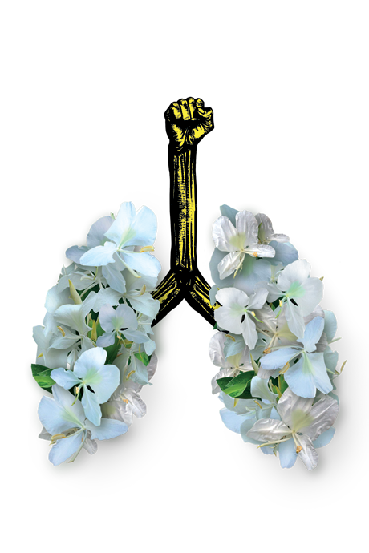

IMÁGENES
Images of rebellion

#CubaSinRepresión




IMÁGENES
Images of rebellion

#CubaSinRepresión

Primera edición: marzo de 2024

© Hilda Landrove, 2024
© Amnistía Internacional cubasinrepresion.org - amnesty.org

Queda prohibida, sin la autorización por escrito de los titulares del
copyright, la reproducción total o parcial de esta obra por cualquier medio o procedimiento, así como la distribución de ejemplares.

Impreso en México


El papel utilizado para la impresión de este libro está calificado
como papel ecológico.


Presentation
PRESENTACIÓN

or más de sesenta y dos años Amnistía Internacional1 ha mantenido un trabajo consistente sobre Cuba. Básicamen- te, la labor de la organización se ha centrado en la denuncia
P
de la represión de la disidencia, que incluyen violaciones a la libertad de expresión y reunión pacífica; así como la represión a las protestas pacíficas y el encarcelamiento injusto de activis- tas, artistas, periodistas y personas defensoras de los derechos humanos.
En ese tiempo, Amnistía Internacional ha denunciado y mo- vilizado la solidaridad global con la situación de los derechos hu- manos en Cuba. Desde 1961, motivos de preocupación especial han sido las personas en prisión por el ejercicio de sus derechos. La organización ha escrito cartas a las autoridades cubanas, a las representaciones diplomáticas y organismos internacionales, expresando su preocupación por la situación de las personas de- tenidas arbitrariamente por motivos políticos. Consistentemente la organización ha designado a numerosas personas prisioneras de conciencia, categoría que utiliza para reconocer a las perso- nas que han sido encarceladas por ejercer sus derechos humanos sin recurrir o abogar por la violencia, es decir, por ser quienes son (por su orientación sexual, origen étnico, nacional o social, lengua, nacimiento, color, sexo, identidad de género o situación económica) o por aquello en lo que creen (por sus ideas políticas u otras convicciones); y ha hecho campañas internacionales para pedir su liberación inmediata e incondicionada.
Desde los años setenta también la organización ha tenido una preocupación permanente por la manera en que las autoridades cubanas utilizan los órganos judiciales y las leyes penales como

1 Amnesty International. “Cuba: Your mind is in prison- Cuba´s web of control over free expression and its chilling effect on everyday life” (Index: AMR 25/7299/2017). Cuba: “Your mind is in prison” - Cuba’s web of control over free expression and its chilling effect on everyday life - Amnesty International.

7

herramientas de represión del activismo social y el libre ejercicio de los derechos humanos, especialmente contra figuras que cues- tionan sus políticas y son consideradas opositoras. La ausencia de garantías de debido proceso, la inclusión de figuras delictivas fácilmente utilizadas para criminalizar la protesta social, las pe- nas excesivas y la utilización de la pena de muerte —que incluye como sanción en delitos contra la seguridad del Estado— han estado presente en documentos y llamados de nuestra organiza- ción. Esto incluye los juicios celebrados contra opositores en la década de los setenta;2 la criminalización de periodistas y activis- tas durante la Primavera Negra3 en 2003, y más recientemente el seguimiento a los procesos judiciales4 contra los manifestantes de las protestas del 11 de julio de 2021.
Desde la década de los ochenta la organización ha documen- tado y denunciado las disposiciones dentro de las leyes penales cubanas y expresado una especial preocupación por el hecho de que el Código Penal de 1987,5 y el recientemente aprobado en 2022,6 permiten el uso de la pena de muerte como castigo por un

2 Amnesty International “Memorandum Submitted to the Government of the Republic of Cuba by Mr Thomas Hammarberg” (Index: AMR 25/01/78) Memorandum Submitted to the Government of the Republic of Cuba by Mr Thomas Hammarberg - Amnesty In- ternational.
3 Amnesty International “Cuba: dozens of Cuban dissidents will be brought to trial” (Index: AMR 25/009/2002) Cuba: Dozens of Cuban dissidents “will be brought to trial”
- Amnesty International.
4 Amnesty International “Cuba: Further information: Imminent threat to peaceful pro- testers in Cuba” (Index: AMR 25/4988/2021) Cuba: Further information: Imminent threat to peaceful protesters in Cuba - Amnesty International.
5 Amnesty International “Recent developments affecting the situation of political pris- oners and the use of death penalty” (Index: AMR 25/04/1988) Cuba: Recent Develop- ments Affecting the Situation of Political Prisoners and the use of the Death Penalty
- Amnesty International.
6 Amnesty International “Cuba: new criminal code is filling prospect for 2023 and be- yond” Cuba: New criminal code is a chilling prospect for 2023 and beyond - Amnesty International.
número de delitos considerados «contrarrevolucionarios» o con- tra la seguridad del Estado. Se ha documentado7 cómo las au- toridades cubanas han utilizado sistemáticamente disposiciones penales para reprimir y castigar a quienes critican al Gobierno. Tales disposiciones incluyen el desacato a un funcionario público, la resistencia a los funcionarios públicos que llevan a cabo sus deberes y el desorden público.
En 19778 y 1988, Amnistía Internacional pudo realizar excep- cionalmente visitas a Cuba. Delegados de la organización expre- saron su preocupación por la ausencia frecuente de juicios justos, el trato usualmente inhumano y degradante durante la detención, la pena de muerte y el trato a exprisioneros políticos. En 1988, la organización visitó el país junto a varios organismos internaciona- les de derechos humanos. En ese momento se tuvo amplio acceso a prisiones, a funcionarios de gobierno y al hospital psiquiátrico. El informe9 resultado de esa visita contuvo una denuncia sobre la situación de los derechos humanos en la isla y la situación de los prisioneros de conciencia. Desde 1990 Amnistía Internacional no ha logrado obtener la autorización estatal para el acceso al país, como parte de la política del Gobierno cubano de no permitir el ingreso de mecanismos internacionales de derechos humanos y organismos evaluadores en la materia.

7 Amnesty International “Cuba: Escalated repression: Amnesty International: Submis- sion to the 44th session of the UPR working group, 5 November 2023” (Index: AMR 25/6592/2023) Cuba: Escalated repression: Amnesty International: Submission to the 44th session of the UPR working group, 5 November 2023 - Amnesty International.
8 Amnesty International “Cuba: Your mind is in prison- Cuba´s web of control over free expression and its chilling effect on everyday life” (Index: AMR 25/7299/2017). Cuba: “Your mind is in prison” - Cuba’s web of control over free expression and its chilling effect on everyday life - Amnesty International.
9 Amnesty International “Recent developments affecting the situation of political pris- oners and the use of death penalty” (Index: AMR 25/04/1988) Cuba: Recent Develop- ments Affecting the Situation of Political Prisoners and the use of the Death Penalty
- Amnesty International.

8 9

Desde entonces, la organización ha identificado casos de personas detenidas arbitrariamente en Cuba solo por el ejercicio pacífico de sus derechos a la libertad de expresión y de reunión pacífica. En la década de los noventa, las autoridades cubanas dejaron de utilizar, temporalmente, el encarcelamiento prolonga- do para silenciar la crítica política. Lo sustituyó una práctica con- sistente de arrestos frecuentes, detenciones arbitrarias de corta duración y hostigamiento contra activistas. Estas tácticas conti- núan hasta el día de hoy y Amnistía Internacional lo ha documen- tado y denunciado de manera sistemática.10
Los arrestos y detenciones arbitrarias han mantenido un pa- trón de aumento durante visitas oficiales de Estado, o cumbres y eventos internacionales realizados en Cuba, o fechas señaladas como el día de los derechos humanos o el aniversario de las pro- testas del 11 de julio. En años recientes, junto a la ampliación del acceso a internet, la organización ha documentado limita- ciones de acceso a aplicaciones de mensajería y cortes masivos y selectivos de internet. Estas afectan a activistas, artistas y periodistas, impiden su labor y afectan la capacidad de docu- mentar y denunciar.11
Recientemente, las autoridades cubanas han perfeccionado el uso de leyes represivas, la censura y las tácticas de intimidación con un engranaje cada vez más robusto. Ello, para controlar los derechos a la libertad de expresión y de reunión pacífica, en la medida en que la protesta pública se ha incrementado y las nue- vas tecnologías de la información han ampliado los canales para expresar el descontento y brindado nuevos escenarios de defensa

10 Amnesty International “Cuba: Escalated repression: Amnesty International: Submis- sion to the 44th session of the UPR working group, 5 November 2023” (Index: AMR 25/6592/2023) Cuba: Escalated repression: Amnesty International: Submission to the 44th session of the UPR working group, 5 November 2023 - Amnesty International.
11 Amnesty International “Cuba: tactics of repression must not be repeated” October 5, 2022 Cuba: Tactics of repression must not be repeated - Amnesty International.
de los derechos humanos. Esta tendencia se ha acentuado des- de las protestas sociales del 11 y 12 de julio de 2021, cuando miles de personas salieron a las calles en toda la isla para exigir un cambio en las condiciones de vida. Las mayores protestas en décadas en Cuba dejaron un saldo represivo que suma más de 1568 personas detenidas, de las cuales 680 continúan aún en prisión, según lo ha documentado la organización Justicia 11J.12 También, las protestas han dejado un legado de ocupación del espacio público que se mantiene en los últimos dos años.
Tras las protestas del 11 y 12 de julio de 2021 los familiares de las personas detenidas arbitrariamente han denunciado diver- sas violaciones de las garantías procesales. Amnistía Internacional ha conocido de la situación de artistas, activistas, intelectuales y otras personas que se encuentran sometidas a niveles alarmantes de vigilancia y restricciones a la libertad individual y de circu- lación. Según informes, se han reprimido protestas pacíficas en 202213 y en 202314 con despliegues policiales y militares.
En 2023 Amnistía Internacional, junto a otras organizacio- nes aliadas, enviaron una carta conjunta a Josep Borrel, alto re- presentante de la Unión Europea (UE) para Asuntos Exteriores y Política de Seguridad, para instarle a que garantice que los derechos humanos estén en el centro mismo de las relaciones de la UE con Cuba, en un momento crucial para los defensores de los derechos humanos del país.15 Además, en mayo de 2023, la organización envió una carta abierta al presidente de Cuba,

12 Justicia 11J Personas detenidas en relación con protestas – Justicia 11J.
13 Amnesty International “Cuba: tactics of repression must not be repeated” October 5, 2022 Cuba: Tactics of repression must not be repeated - Amnesty International.
14 Tweet Erika Guevara Rosas https://x.com/ErikaGuevaraR/status/16550629665916- 88704?s=20.
15 Amnesty International “Cuba: The EU must respond to the magnitude of Cuba´s human rights crisis at the join council (Index: AMR 25/6780/2023) Cuba: The EU must respond to the magnitude of Cuba’s human rights crisis at the join council - Amnesty International.

10 11

Miguel Mario Díaz-Canel, demandando la liberación inmediata e incondicional de Maykel Castillo, Luis Manuel Otero Alcántara y José Daniel Ferrer. Asimismo, ha solicitado, mientras se encuen- tren detenidos, la protección a su integridad física y mental; la seguridad de su salud y bienestar; la garantía de su comunicación y las visitas de sus familiares, así como el respeto a su derecho a la libertad de movimiento.16
Actualmente, cinco personas detenidas arbitrariamente y re- conocidas como prisioneras de conciencia por Amnistía Interna- cional continúan privadas de libertad injustamente en Cuba: Luis Manuel Otero Alcántara, Maykel Castillo, José Daniel Ferrer, Do- naida Pérez Paseiro y Loreto Hernández.
Una de las labores más importantes de Amnistía Internacio- nal es la educación en derechos humanos. La campaña «Escribe por los derechos», una acción con más de veinte años de his- toria dentro de la organización estuvo dedicada en 2022 a uno de estos prisioneros de conciencia, el artista Luis Manuel Otero Alcántara.17 Gracias a ello, personas de todas partes del mundo reclamaron la liberación de Luis Manuel, y de todas las personas injustamente detenidas. El movimiento de Amnistía Internacional activó la solidaridad de alrededor de medio millón de acciones de apoyo. Una pequeña muestra de ese respaldo está recogida en estas páginas, donde queremos compartir el potencial movilizador de la solidaridad, la historia de estos activistas y defensores de derechos humanos en Cuba, e invitar a todas y a todos a unirse en la exigencia de su inmediata libertad.

16 Amnesty International “Carta Abierta al presidente Miguel Díaz-Canel sobre los de- rechos humanos de personas presas de conciencia” (Index: AMR 25/6779/2023) Cuba: Carta Abierta al presidente Miguel Díaz Canel Sobre los Derechos Humanos de Personas Presas de Conciencia - Amnistía Internacional (amnesty.org).
17 Ver ficha del caso en Cuba: Luis Manuel Otero Alcántara: Escribe por los derechos 2022 Ficha de caso - Amnistía Internacional (amnesty.org).
Esperamos que Maykel, Luis Manuel, José Daniel, Donaida y Loreto, así como todas las personas injustamente encarceladas en Cuba, puedan recuperar de inmediato su libertad y ser trata- das con dignidad y respeto.


mnesty International’s substantial work on Cuba spans more than 62 years.1 Its efforts have centred on denouncing repression of dissidents – including violations of freedom
A
of expression and peaceful assembly – as well as repression of peaceful protests and unjust imprisonment of activists, artists, journalists and human rights defenders.
Over the years, Amnesty has called attention to the human rights situation in Cuba and mobilized global solidarity with its victims. Since 1961, the plight of those imprisoned for exercising their rights has been especially troubling. Amnesty has written let- ters to the Cuban authorities, as well as to diplomatic missions and international bodies, to express its concern about those arbitrarily detained for political reasons. The organization has designated nu- merous people as prisoners of conscience, a category it uses for those who have been imprisoned for exercising their human rights without resorting to or advocating violence – in other words, those jailed for who they are (their sexual orientation; ethnic, national or social origin; language; birth; colour; sex; gender identity or eco-

1 Amnesty International. “Cuba: Your mind is in prison- Cuba´s web of control over free expression and its chilling effect on everyday life”. (Index: AMR 25/7299/2017). Cuba: “Your mind is in prison” - Cuba’s web of control over free expression and its chilling effect on everyday life - Amnesty International.

12 13

nomic status) or what they believe in (because of their political or other convictions). Amnesty has campaigned internationally for the immediate and unconditional release of these prisoners.
Since the 1970s, Amnesty has also been perpetually con- cerned about how the Cuban authorities use the judiciary and crim- inal laws as tools to repress social activism and the free exercise of human rights, especially against those who question their policies and are considered opposition figures. Our organization has docu- mented and condemned the lack of due process guarantees, the creation of statutes easily used to criminalize social protest, overly harsh sentences and the use of the death penalty – even as a pun- ishment for crimes against state security. Important examples of these abuses include the trials held against opposition figures in the 1970s;2 the criminalization of journalists and activists during Black Spring3 in 2003, and, more recently, the court proceedings4 against the demonstrators of the 11 July 2021 protests.
Since the 1980s, Amnesty has reported and denounced specific Cuban criminal statutes, especially those in the 1987 Criminal Code5 and the recently approved 2022 Criminal Code,6

2 Amnesty International “Memorandum Submitted to the Government of the Republic of Cuba by Mr Thomas Hammarberg”. (Index: AMR 25/01/78). Memorandum Submitted to the Government of the Republic of Cuba by Mr Thomas Hammarberg - Amnesty International.
3 Amnesty International. “Cuba: dozens of Cuban dissidents will be brought to trial”. (Index: AMR 25/009/2002). Cuba: Dozens of Cuban dissidents “will be brought to trial”
- Amnesty International.
4 Amnesty International “Cuba: Further information: Imminent threat to peaceful pro- testers in Cuba”. (Index: AMR 25/4988/2021). Cuba: Further information: Imminent threat to peaceful protesters in Cuba - Amnesty International.
5 Amnesty International. “Recent developments affecting the situation of political pris- oners and the use of death penalty”. (Index: AMR 25/04/88). Cuba: Recent Develop- ments Affecting the Situation of Political Prisoners and the use of the Death Penalty
- Amnesty International.
6 Amnesty International. “Cuba: new criminal code is chilling prospect for 2023 and beyond”. Cuba: New criminal code is a chilling prospect for 2023 and beyond - Amnesty International.
that allow the death penalty as punishment for a number of of- fenses considered to be “counter-revolutionary” or against state security. Amnesty has documented7 how the Cuban authorities have systematically used certain criminal statutes to repress and punish critics of the government. These statutes include con- tempt of authority, resisting authorities in the discharge of their duties and public disorder.
In 19778 and 1988, Amnesty International received excep- tional permission to visit Cuba. Delegates from the organization expressed concern about the widespread lack of fair trials, the often inhuman and degrading treatment in prisons, the death penalty and the treatment of former political prisoners. In 1988, the organization visited the country along with several interna- tional human rights bodies. During the visit, it was granted broad access to prisons, government officials and the psychiatric hos- pital. The report9 resulting from this visit denounced the human rights situation on the island and the situation of prisoners of conscience. Since 1990, Amnesty has been unable to obtain state authorization to access the country because of the Cu- ban government’s policy of barring entry for international human rights mechanisms and evaluating bodies.
Since then, Amnesty has identified cases where people have

7 Amnesty International. Cuba: Escalated repression: Amnesty International: Submis- sion to the 44th session of the UPR working group, 5 November 2023. (Index: AMR 25/6592/2023). Cuba: Escalated repression: Amnesty International: Submission to the 44th session of the UPR working group, 5 November 2023 - Amnesty International.
8 Amnesty International. Cuba: “Your mind is in prison”- Cuba´s web of control over free expression and its chilling effect on everyday life. (Index: AMR 25/7299/2017). Cuba: “Your mind is in prison” - Cuba’s web of control over free expression and its chilling effect on everyday life - Amnesty International.
9 Amnesty International. “Recent developments affecting the situation of political pris- oners and the use of death penalty”. (Index: AMR 25/04/88). Cuba: Recent Develop- ments Affecting the Situation of Political Prisoners and the use of the Death Penalty
- Amnesty International.

14 15

been arbitrarily detained in Cuba solely for peacefully exercising their rights of freedom of expression and peaceful assembly. In the 1990s, the Cuban authorities temporarily stopped using long prison sentences to silence political criticism. Instead, they me- thodically and regularly harassed, arrested and arbitrarily detained activists for short periods of time. These tactics continue to this day, and Amnesty International has systematically documented and denounced them.10
There is a continued pattern of increased arrests and arbitrary detentions during official state visits or international summits and events held in Cuba, or on important dates such as Human Rights Day or the anniversary of the 11 July protests. As internet access has expanded, Amnesty has documented instances of blocked access to messaging applications and massive and selective inter- net blackouts. These outages affect activists, artists and journal- ists, impede their work, and affect their ability to document and denounce abuses.11
Recently, the Cuban authorities have deployed repressive laws, censorship and intimidation tactics in increasingly sophis- ticated ways. The aim is to clamp down on the rights of freedom of expression and peaceful assembly, in response to growing public protest and to new information technologies that have broadened the channels for expressing discontent and provided new arenas for defending human rights. This trend has accel- erated since the social protests of 11 and 12 July 2021, when thousands of people took to the streets across the island to

10 Amnesty International. Cuba: Escalated repression: Amnesty International: Submis- sion to the 44th session of the UPR working group, 5 November 2023. (Index: AMR 25/6592/2023). Cuba: Escalated repression: Amnesty International: Submission to the 44th session of the UPR working group, 5 November 2023 - Amnesty International.
11 Amnesty International. “Cuba: tactics of repression must not be repeated”. 5 Octo- ber 2022. Cuba: Tactics of repression must not be repeated - Amnesty International.
demand a better life. In repressing Cuba’s largest protests in decades, the authorities detained 1,568 people, 680 of whom are still in prison, as documented by the organization 11J Jus- tice.12 Another legacy of the protests is the occupation of public spaces, which has persisted for two years now.
Following the protests of 11 and 12 July 2021, the families of those arbitrarily detained have reported multiple violations of due process. Amnesty knows of artists, activists, intellectuals and others who experience alarming levels of surveillance and restrictions on individual freedom and freedom of movement. Cuba reportedly stifled peaceful protests in 202213 and 202314 by sending out the police and military.
In 2023, Amnesty, together with other allied organizations, sent a joint letter to Josep Borrel, the European Union High Representative for Foreign Affairs and Security Policy, urging him to ensure that human rights are at the heart of the Europe- an Union’s relations with Cuba at a critical moment for human rights defenders in the country.15 Soon after, in May 2023, Am- nesty sent an open letter to the President of Cuba, Miguel Mario Díaz-Canel, demanding the immediate and unconditional release of Maykel Castillo, Luis Manuel Otero Alcántara and José Daniel Ferrer. The letter also urged the Cuban authorities to protect the prisoners’ physical and mental integrity, ensure their health and well-being, guarantee that they can communicate and have visits

12 Justicia 11J. Personas detenidas en relación con protestas – Justicia 11J.
13 Amnesty International. “Cuba: tactics of repression must not be repeated”. 5 Oc- tober 2022. Cuba: Tactics of repression must not be repeated - Amnesty International.
14 Tweet by Erika Guevara Rosas. https://x.com/ErikaGuevaraR/status/1655062966- 591688704?s=20.
15 Amnesty International “Cuba: The EU must respond to the magnitude of Cuba´s human rights crisis at the joint council”. (Index: AMR 25/6780/2023). Cuba: The EU must respond to the magnitude of Cuba’s human rights crisis at the join council - Am- nesty International.

16 17

with their family and respect their right to freedom of movement while they are detained.16
Currently, five people who were arbitrarily detained and whom Amnesty International has recognized as prisoners of conscience remain unjustly imprisoned in Cuba: Luis Manuel Otero Alcántara, Maykel Castillo, José Daniel Ferrer, Donaida Pérez Paseiro and Loreto Hernández.
One of Amnesty’s most important areas of work is human rights education. The Write for Rights campaign – an Amnesty activity with over twenty years of history, in 2022 was dedicated to one of these prisoners of conscience, artist Luis Manuel Ote- ro Alcántara.17 Through this campaign, people from around the globe demanded the release of Luis Manuel and all others who are unjustly detained. Amnesty’s movement awoke the solidarity of nearly half a million actions of support. These pages contain just a small selection of that support, revealing the mobilizing power of solidarity. They tell the story of these activists and human rights defenders in Cuba and invite everyone to join together to demand their immediate release.
Our hope is that Maykel, Luis Manuel, José Daniel, Donaida and Loreto, as well as all those unjustly imprisoned in Cuba, can immediately be set free and treated with dignity and respect.

16 Amnesty International “Open Letter to President Miguel Díaz Canel on Human Rights of Prisoners of Conscience”. (Index: AMR 25/6779/2023). Cuba: Open Letter to Pres- ident Miguel Díaz Canel on Human Rights of Prisoners of Conscience - Amnesty Inter- national (amnesty.org).
17 See case card: Cuba: Luis Manuel Otero Alcántara: Write for Rights 2022 Case Card
- Amnesty International (amnesty.org).

18



uando Amnistía Internacional me propuso prologar este li- bro, no pude menos que emocionarme y agradecer poder retribuirle al movimiento todo lo que ha significado en mi proceso de convertirme de sobreviviente de la Escuela de Mecá- nica de la Armada (ESMA) y víctima de tortura y de desaparición forzada en Argentina entre octubre de 1976 y enero de 1979, en un activista y defensor de los derechos humanos desde hace
PRÓLOGO
Prologue
C
exactamente cuarenta años.
Recuerdo que la primera vez que tuve conocimiento de la existencia de Amnistía fue una noche de enero de 1977, cuando estando en el sótano de la ESMA junto con una decena más de prisioneros, con grilletes en los pies y esposados con las manos atrás, nos dieron la orden de levantarnos las capuchas que cubrían nuestras cabezas, y para nuestra sorpresa y estupor, nos encon- tramos con una pantalla que proyectaba el título de una película: La batalla de Argel. La película la utilizaban para atormentarnos psicológicamente, ya que mostraba los métodos de tortura usados por el ejército francés en Argelia como una crueldad necesaria. Fue al finalizar la proyección de la película, cuando un oficial de la marina se dirigió a nosotros afirmando que: «A ustedes como los franceses a los argelinos, los vamos a derrotar, y no se salvarán porque los de Amnistía Internacional vengan a Argentina a pre- guntar por lo que hacemos en la ESMA». Amnistía Internacional realizó una visita a Argentina en noviembre de 1976, en la que participaron el religioso y diputado del Congreso los Estados Uni- dos Robert Drinan, el miembro de la Cámara de los Lores del Rei- no Unido, diputado Lord Avebury (Eric Lubbock) y Patricia Feeney, representante del Secretariado Internacional con sede en Londres. Amnistía Internacional publicó posteriormente, el «Informe de una Misión de Amnistía Internacional a la República Argentina», que fue presentado el 24 de marzo de 1977 en Londres, en el primer aniversario del golpe militar.

21

Yo era una víctima de la tortura y la desaparición forzada. Posteriormente, en octubre de 1983, ya liberado y exiliado en
Venezuela, apoyando a la Federación Latinoamericana de Asocia- ciones de Familiares de Detenidos-Desaparecidos (Fedefam), nue- vamente Amnistía se cruzaría en mi camino. La dictadura militar en Argentina continuaba en el poder, y las actividades que desarrollaba en Fedefam como sobreviviente y familiar de cuatro detenidos-des- aparecidos (dos hermanos y dos cuñados) me llevó a que Amnistía me invitara a participar en un congreso contra la tortura que se rea- lizó en la ciudad de Wisconsin en Estados Unidos. Allí, ante cien- tos de invitados de muchos países del mundo, como víctima de la tortura por primera vez di mi testimonio públicamente, y recuerdo que lo que más impactó fue reconocer que: «Me identificaron con el número 571. Me torturaron con la picana eléctrica y con golpes. Pero la tortura psicológica de la “capucha”, cuando se prolonga por mucho tiempo —en mi caso dos meses— es tanto o más terrible que la física (…) la “capucha” procura la angustia, la pérdida del conocimiento espacial, la angustia, la locura. La “capucha” se me hizo insoportable, y un miércoles cuando realizaban los “traslados” de los prisioneros que luego tiraban vivos al mar, yo pedí a los gritos que me escogieran: “A mí, a mí, al 571”. La capucha había logra- do su objetivo; ya no era yo, era solo un número». Al terminar de hablar, y de recibir el apoyo de otras víctimas que estaban cerca de mí, sentí un gran alivio. Esa noche, por primera vez desde que me dejaron en libertad en 1979, dejé de tener una pesadilla recurrente: siempre soñaba que me escapaba de la ESMA, pero siempre me recapturaban. Aprendí que hablar cura y sana. Y esa experiencia, me llevó pocos meses después a escribir mi testimonio ante la Co- misión Nacional de Detenidos-Desaparecidos (Conadep).
Yo seguía siendo una víctima de la represión.
Cinco años después, a mediados de 1988, ya como un ac- tivista de derechos humanos, no solo seguía participando en las
actividades y campañas que organizaba Fedefam, sino que ade- más daba mi testimonio a madres y abuelas a cuyos familiares había visto en la ESMA, lo que selló mis lazos con ellas hasta el día de hoy. También, desde 1984 acumulaba experiencia decla- rando como testigo y querellante en diversos juicios iniciados en Argentina contra oficiales de la Marina que actuaron activamen- te en la represión. Y fue a mediados de 1988 que nuevamente Amnistía se cruzó en mi proceso de transformación, esta vez ya como víctima asumida como activista de derechos humanos. Fue Ligia Bolívar, una socióloga venezolana, integrante del Comité Ejecutivo Internacional (CEI) de Amnistía, quien me ofreció ser parte del equipo fundacional del Programa Venezolano de Edu- cación-Acción en Derechos Humanos (Provea). Ella fue quien me dio la formación y las herramientas fundamentales de la doctri- na de derechos humanos que guiaba a Amnistía Internacional en su acción, lo que me permitió convertirme con los años en un activo defensor de los derechos humanos. Entre 1989 y 2005, incorporé como propios los valores de la organización: solidaridad internacional, actuación eficaz en favor de víctimas concretas, co- bertura universal, universalidad e indivisibilidad de los derechos humanos, imparcialidad e independencia, y Estado de derecho y respeto mutuo.
Yo, ya era una víctima y defensor de los derechos humanos; aunque dudaba en cuestionar su violación cuando gobernaban Gobiernos amigos o cercanos a mi ideología (progresista o de izquierda).
A partir de 2005, comencé a profundizar sobre las violaciones a los derechos humanos que infligieron a los pueblos de la extinta URSS, que por distintas razones muchos sectores del progresis- mo o de la izquierda mundial silenciaron durante muchos años. En 2012, opté para ser parte de Amnistía Internacional Venezue- la, que me aceptó como miembro del equipo del Secretariado Na-

22 23

cional. Desde esa fecha, que ha sido la etapa del proceso político actual más conflictivo y represivo desde que me inicié como acti- vista de derechos humanos, participé apoyando al menos dos mi- siones internacionales de investigación de la sección venezolana, donde además de documentar casos, me encargué de entrevistar a decenas de víctimas de la represión antes y durante las protes- tas que se dieron en 2014 y 2017. Con esta experiencia, terminé de comprender que el apoyo a las víctimas y la imparcialidad y la independencia es fundamental, y que no se justifica el doble estándar de condenar a unos Estados y no a otros por nuestras preferencias políticas o ideológicas.
Hoy soy una víctima devenida en defensor de los derechos humanos independiente e imparcial.
En mi papel actual de defensor de los derechos humanos, interioricé sobre la vida y las violaciones a los derechos humanos a las que están sometidos José Daniel Ferrer García, activista po- lítico y líder del grupo opositor no oficial Unión Patriótica de Cuba (UNPACU); Donaida Pérez Paseiro y Loreto Hernández, activistas negros, sacerdotisa y sacerdote y dirigentes de la Asociación Yoruba Libre de Cuba (Yorubas Libres de Cuba), y Luis Manuel Otero Alcántara y Maykel Castillo Pérez, miembros del Movimien- to San Isidro.
Todas estas víctimas de la represión en Cuba fueron detenidas a mediados del año 2021 en relación con las protestas masivas que se generaron en la isla como parte del ciclo de protestas que inició con el allanamiento por la policía de la sede del Movimien- to San Isidro (MSI) en 2020, y la detención por la fuerza de los miembros del grupo que realizaban una huelga de hambre tras el arresto de uno de sus activistas. En esa oportunidad el Movi- miento San Isidro hizo público un comunicado donde afirmó que:
«Nosotros no podemos seguir viviendo en un país donde no hay seguridad para los periodistas, los activistas y los que disienten.
Basta de arrestos arbitrarios, de causas creadas a conveniencia y de caprichos desde el poder, que hoy no ha sabido responder al pueblo sino a su propia supervivencia en el poder».
Es evidente que el Gobierno de Cuba en principio viola el de- recho a la asociación, el derecho a manifestarse pacíficamente y el derecho a la libertad de expresión de las cinco personas deteni- das y reconocidas como «prisioneros de conciencia» por Amnistía Internacional.
Adicionalmente, y después de sus detenciones, se han agre- gado nuevas violaciones a los derechos humanos de estas cinco víctimas de la represión, pues todas se encuentran detenidas y sometidas a procesos penales irregulares violatorios del derecho al debido proceso, con condenas que van desde cuatro años y medio a nueve años de prisión, sometidos a períodos de incomu- nicación o confinamiento solitario y sin acceso a tratamientos de salud al menos tres de ellos.
Particularmente graves son las calificaciones de los delitos por los que han sido imputados y condenados todos ellos; espe- cíficamente me refiero al de desorden público y el de desacato.
Al respecto, es importante destacar lo señalado por la Comi- sión Interamericana de Derechos Humanos (CIDH), que en el caso 11 571, Humberto Palamara Iribarne-Chile, en sus alegatos finales escritos sobre el delito de desacato y su contravención de la Con- vención Americana sobre Derechos Humanos advirtió cómo estos se usan para «silenciar opiniones». Para la CIDH, está claro que:
«La ilegitimidad del tipo penal de desacato (…) se debe a que otorga una protección a los funcionarios públicos de la que no dis- ponen el resto de una sociedad, e invierte el principio democrático que procura la sujeción del Gobierno. (…) En la actualidad, ese tipo de normas se prestan para el abuso como un medio para silenciar ideas y opiniones impopulares, y reprimen el debate necesario para el efectivo funcionamiento de las instituciones democráticas».

24 25

Por todo lo anteriormente expuesto, le hago un llamado a la comunidad global y de activismo de derechos humanos y a apoyar la campaña por la libertad inmediata de los luchadores y lucha- doras cubanas injustamente detenidos.
Asimismo, al activismo de Amnistía Internacional, los acom- paño en el empeño de mantenerse activos y fieles al mandato fundacional que nos convoca a que «sin tomar en cuenta conside- raciones políticas, trabajar por la liberación y proveer asistencia a personas que, en violación de las previsiones mencionadas, están prisioneras, detenidas o sujetas a cualquier tipo de coerción física en razón de sus creencias políticas, religiosas o de otro tipo o con motivo de su origen étnico, color o lengua, siempre y cuando no hayan usado o impulsado el uso de la violencia».
Parafraseando a Peter Benenson, reafirmo que la luz de nues- tra vela siga encendida, no para nosotros, sino para todas las víctimas que debemos apoyar y defender.

RAÚL CUBAS
Sobreviviente de la Escuela de Mecánica de la Armada (ESMA).
Cofundador del Programa Venezolano
de Educación-Acción en Derechos Humanos (Provea).
Investigador del Secretariado Nacional de Amnistía Internacional Venezuela.
hen Amnesty International asked me to write the foreword to this book, I couldn’t help but be moved and grateful for the chance to express how much the movement has
meant to me in my transformation from a survivor and victim of torture and enforced disappearance at the ESMA torture centre in Argentina from October 1976 to January 1979, into a human rights activist and defender starting exactly forty years ago.
W
I remember when I first became aware of Amnesty’s ex- istence. It was one night in January 1977, and I was in the basement of the ESMA along with a dozen other prisoners, our feet shackled and our hands cuffed behind our backs. We were ordered to remove the hoods covering our heads, and to our sur- prise and astonishment, we saw before us a screen with the title of the film The Battle of Algiers. They used the film to torment us psychologically – it portrayed the methods of torture used by the French army in Algeria as a necessary cruelty. At the end of the film, a naval officer addressed us, saying that: “We will crush you like the French crushed the Algerians, and you won’t be saved by Amnesty International coming to Argentina to ask about what we are doing at ESMA”. Amnesty International had visited Argenti- na in November 1976, with a delegation that included Robert Drinan, a priest and US Congressman; Lord Avebury MP (Eric Lubbock), a member of the UK House of Lords; and Patricia Feeney, a representative from Amnesty’s London-based Inter- national Secretariat. Amnesty then published the Report of an Amnesty International Mission to Argentina, which was released on 24 March 1977 in London, one day before the first anniver- sary of the military coup.
At that time, I was a victim of torture and enforced disap- pearance.
Later, in October 1983, I had been released and was living in exile in Venezuela, supporting the Latin American Federation


27
26

of Associations of Relatives of the Detained-Disappeared (Fede- fam). Amnesty again crossed my path. The military dictatorship in Argentina was still in power, and my activities at Fedefam as a survivor and relative of four disappeared detainees (two brothers and two brothers-in-law) led Amnesty to invite me to participate in an anti-torture conference in Wisconsin, USA. There, in front of hundreds of people from all over the world, I publicly told my story as a victim of torture for the first time. I remember that the words that moved people the most were: “I was labelled number
571. They tortured me with electric prods and by beating me. But the psychological torture of the ‘hood’, when drawn out for a long time – in my case two months – is at least as terrible as physical torture (...) The ‘hood’ drives you to anguish – you lose spatial awareness, you go mad. The ‘hood’ became unbearable for me, and one Wednesday when they were ‘transferring’ the prisoners who were then dumped alive into the sea, I screamed for them to take me: ‘Pick me, me, pick 571’. The hood had done its work: I was no longer me, I was just a number”. After I finished speak- ing and received support from other victims who were near me, I felt great relief. That night, for the first time since I had been released in 1979, I stopped having the recurring nightmare of escaping from ESMA but always being caught and brought back. I learned that talking heals and mends. And that experience led me to submit my written testimony to the National Commission on the Disappearance of Persons (Conadep) a few months later.
At that point, I was still a victim of repression.
Five years later in mid-1988, now as a human rights activ- ist, I continued to participate in the activities and campaigns organized by Fedefam, but I, also shared my story with moth- ers and grandmothers whose relatives I had seen in the ESMA. We formed a bond that continues to this day. Also, starting in
1984, I had been gaining experience testifying as a witness and complainant in several suits brought by Argentina against Navy officers who had taken an active role in the repression. And in mid-1988, Amnesty again played a part in my transformation, which was now at the stage of a victim who had decided to be a human rights activist. Ligia Bolívar, a Venezuelan sociologist and member of Amnesty’s International Executive Committee (IEC), offered me a place on the team that was founding the Venezuelan Program for Education and Action on Human Rights (Provea). It was she who equipped me with training and the basic tools of human rights law that guide Amnesty International’s actions, which, in time, enabled me to become an active defender of hu- man rights. From 1989 to 2005, I adopted Amnesty’s values as my own: international solidarity, effective action on behalf of in- dividual victims, universal coverage, universality and indivisibility of human rights, impartiality and independence, the rule of law and mutual respect.
At that point, I was a victim and defender of human rights, although I hesitated to question the rights violations of friendly governments – those close to my progressive or leftist ideology.
Then in 2005, I began to delve deeper into the human rights violations that the peoples of the former USSR had suffered, vi- olations that had been hushed up for years in various quarters of progressivism or the global left. In 2012, I chose to join Amnesty International Venezuela, which accepted me as a member of the National Secretariat team. Since that date, which coincided with the most conflictive and repressive stage of Venezuela’s current political process since I started working as a human rights activ- ist, I supported at least two international fact-finding missions to Venezuelan. As part of these missions, I documented cases and interviewed dozens of victims of repression before and during the

28 29

protests of 2014 and 2017. This experience drove home for me how essential it is to support victims and be impartial and inde- pendent, and how untenable it is to hold a double standard of condemning some states and not others because of our political or ideological preferences.
Today, I am a victim who has become an independent and impartial human rights defender.
In my current role as a human rights defender, I have gained deep knowledge about the lives of and human rights violations suffered by José Daniel Ferrer García, political activist and leader of the unofficial opposition group Patriotic Union of Cuba (UNPA- CU); Donaida Pérez Paseiro and Loreto Hernández, Black activ- ists, priestess and priest, and leaders of the Association of Free Yorubas of Cuba; and Luis Manuel Otero Alcántara and Maykel Castillo Pérez, members of the San Isidro Movement.
All of these victims of repression in Cuba were arrested in mid-2021 in connection with the cycle of mass protests that broke out on the island following the police raid on the head- quarters of the San Isidro Movement in 2020 and the forcible detention of members of the group who went on hunger strike following the arrest of one of their activists. At that time, the San Isidro Movement issued a statement that said: “We cannot con- tinue to live in a country with no safety for journalists, activists and dissenters. No more arbitrary arrests, at the convenience and whims of those in power, who today concern themselves with the perpetuation of their own power rather than the needs of the people”.
It is clear that the Cuban government in principle is violating the right to association, the right to peaceful demonstration and the right to freedom of expression of the five prisoners whom Amnesty International recognizes as “prisoners of conscience”.
After their arrest, these injustices were compounded by new human rights violations: all five victims of repression are impris- oned, with sentences ranging from four and a half to nine years that were handed down in irregular criminal proceedings that vio- lated the right to due process. At least three of the prisoners en- dure periods of incommunicado detention or solitary confinement, with no access to healthcare.
The statutes that were used to charge and convict all five – public disorder and contempt of authority – are particularly concerning.
The Inter-American Commission on Human Rights (IACHR) has warned how these statutes are used to “silence opinions” in its final written arguments in case 11,571, Humberto Palamara Iribarne vs. Chile, which addresses how the crime of contempt of authority violates the American Convention on Human Rights. The IACHR clearly states that contempt of authority laws are illegitimate because they “grant a protection to public officials that is not available to the rest of society, and invert the demo- cratic principle whereby government –and, therefore, public offi- cials-- are subject to public scrutiny, in order to preclude or con- trol abuse of power. (...) Such norms lend themselves to abuse as a means to silence unpopular ideas and opinions, thereby repressing the debate that is critical to the effective functioning of democratic institutions”.
In light of the above, I call on the global community and hu- man rights activists to support the campaign for the immediate release of the unjustly detained Cuban activists.
And I join Amnesty International’s activists in remaining dili- gent and faithful to the founding mandate that calls us to “without regard for political considerations, work for the release of and pro- vide assistance to those who, in violation of the above provisions,

30 31

are imprisoned, detained or subjected to any form of physical coercion on account of their political, religious or other beliefs or on account of their ethnic origin, colour or language, provided that they have not used or encouraged the use of violence”.
To paraphrase Peter Benenson, I insist that we keep our candle lit, not for us, but for all the victims we must support and defend.

RAÚL CUBAS
Survivor of the ESMA torture centre.
Co-founder of the Venezuelan Program
for Education and Action on Human Rights (Provea).
Investigator at the National Secretariat of Amnesty International Venezuela.


33

IMÁGENES DE REBELDÍA
Images of rebellion
a lucha cívica y pacífica cubana ha producido momentos her- mosos, aunque sea imposible pensar en ellos sin su comple- mento inevitable: la respuesta represiva y airada del Gobier-
no en su interminable vocación de impedir que el descontento se vuelva palabra, manifestación y organización para mejorar la vida. Son momentos que se vuelven luces en un camino incierto y tortuoso; alumbran más cuando más oscura es la noche. Si pensamos en las decenas de imágenes producidas por el ciclo de movilización cívica que comenzó a final del 2020 y que alcanzó su momento cúspide con las manifestaciones de julio de 2021, difícilmente sea posible elegir una. ¿Cuál sería el mejor criterio?
L
¿Qué vuelve emblemática una imagen? ¿Qué hace que una ima- gen cualquiera, la captura de un suceso específico, sea capaz de despertar y convocar emociones y reacciones en otras personas? Este es un libro, entre otras cosas, sobre imágenes, compuesto por cartas y dibujos realizados por personas de diferentes lugares para la campaña «Escribe por los derechos» en favor de la libe- ración de Luis Manuel Otero Alcántara.1 De modo que es un libro también sobre lo que las imágenes desatan y detonan.
Una de las imágenes posibles para hablar de la lucha cívica cubana es la de un hombre negro, en medio de una calle de La Habana, rodeado de personas que lo observan. Es 4 de abril de 2021. No lleva camisa, y levanta su mano derecha, que cierra en un puño. De ella cuelgan unas esposas que han cumplido solo a medias su labor. Una de ellas está cerrada sobre su muñeca dere- cha pero la otra cuelga en el aire. El gesto de Maykel Osorbo Cas- tillo, es un gesto de victoria, una victoria radical que solo puede ser hija de la rebeldía radical. Maykel ha nacido y vivido en uno de esos barrios de La Habana que corporizan, de manera emblemáti- ca, la dimensión racial de la desigualdad en Cuba. Barrios margi-


Essay
ENSAYO

1 https://www.amnesty.org/es/documents/amr25/5837/2022/es/

35

nalizados que fueron, en algún momento, el objeto privilegiado de la promesa de progreso de la Revolución. Hoy se han convertido en sitios emblemáticos del abandono de esas promesas. Por eso fueron también el caudal fundamental de las manifestaciones del 11 de julio de 2021; de donde salieron quienes abarrotaron las calles ese día. En los meses anteriores a esa protesta Maykel se había convertido en una figura pública por, entre otras razones, llevar la idea de la rebeldía radical tan lejos como era posible y por su contribución artística en el himno del descontento cívico en Cuba, la canción Patria y Vida.
Otra imagen posible es la de un joven que, parado sobre un coche de policía volcado, levanta una bandera cubana manchada de sangre. La imagen es icónica: captura en un instante la posi- bilidad de una victoria de la rebeldía sobre el poder; una bandera que se levanta, cual testimonio de la posibilidad de una patria nueva en las manos de uno de sus jóvenes, sobre un claro em- blema del poder represivo. Poco antes de ese momento Luis Ma- nuel Otero Alcántara, ya entonces un conocido líder del activismo cubano, había transmitido en vivo que se uniría a las protestas:
«Todo el mundo para la calle. Yo me voy para el malecón me cueste lo que me cueste. Ya está bueno de presos políticos, que- remos democracia. Me voy para el malecón».2 Fue la última vez que habló en libertad desde sus redes sociales. Escuchándolo y viendo las miles de transmisiones en vivo que inundaron el espa- cio virtual cubano durante las primeras horas de manifestación, quienes asistíamos en la distancia al más grande evento del des- pertar cívico cubano, compartimos la ilusión de cambio que las manifestaciones abrieron. Eso hasta que el Gobierno cubano con- vocó a sus fuerzas parapoliciales al enfrentamiento en las calles.

2 https://www.infobae.com/america/america-latina/2021/07/11/el-artista-y-ex-preso-politico-luis- manuel-otero-alcantara-llamo-a-manifestarse-contra-la-dictadura-castrista-me-voy- al-malecon-cueste-lo-que-me-cueste/
«La orden de combate está dada: a la calle los revolucionarios»,3 dijo el presidente cubano en la televisión nacional, y se cortó el acceso a internet.
A estas imágenes, y otras tantas similares, siguieron las de una represión precisa, ejecutada con una efectividad inexistente en otras áreas de la vida cubana. Decenas de personas, iden- tificadas en videos de transmisiones en vivo en redes sociales, fueron sacadas de sus casas y juzgadas en los siguientes meses. La organización Justicia 11J ha documentado, desde entonces y hasta el momento, 1878 detenidos, 787 de los cuales continúan en prisión.4 Fueron víctimas de la represión quienes por primera vez habían asumido su derecho a expresión y manifestación. Fueron encarceladas otras que, como Luis Manuel Otero Alcán- tara, intentaron sumarse o se sumaron, y habían sido identifica- dos desde mucho antes como enemigos del Estado. Opositores y activistas que habían sufrido ya los embates de las fuerzas represivas, en particular las de la Seguridad del Estado, como José Daniel Ferrer, presidente de la organización de oposición política Unión Patriótica de Cuba (UNPACU), quien carga hoy, en la cárcel, con uno de los historiales más largos de prisión política en Cuba.5
Desde julio de 2021, como reacción a las manifestaciones, la represión ha crecido exponencialmente. Lo ha hecho intensifican- do el uso de estrategias para prevenir o castigar la libre expresión. Estructuralmente, la expresión está limitada en Cuba por la im- posibilidad de una prensa no controlada por el Estado; no están permitidos otros medios de comunicación que no sean aquellos

3 Video de la transmisión del presidente cubano Miguel Díaz-Canel Bermúdez en televi- sión pública el 11 de julio de 2021 Díaz-Canel, presidente de Cuba diciendo: La orden de combate está dada. - YouTube
4 https://justicia11j.org/
5 https://www.amnesty.org/es/documents/amr25/6846/2023/es/

36 37

creados o aceptados por el Gobierno. Está limitada también, po- dríamos decir restringida de manera casi total, en los espacios de expresión directa. Las organizaciones diseñadas para contener la expresión popular se encuentran supervisadas y controladas por las instancias superiores de la institucionalidad estatal y el Parti- do Comunista de Cuba.
La historia de lo que el Estado cubano denomina «Revolución» puede leerse, entre otras formas, como una pugna entre el es- fuerzo gubernamental por impedir —y de ser imposible impedir, erradicar— la libre expresión y el esfuerzo de una parte de la sociedad por encontrar canales para ella. En las últimas décadas, y fundamentalmente en los últimos años, la estructura que pre- tende imposibilitar la libre expresión se ha visto erosionada por la aparición de espacios donde es posible una expresión no contro- lada. El diseño de control monolítico tuvo que ceder ante la reali- dad en la medida que quienes disentían encontraban maneras de expresarse, manifestarse y, fundamentalmente, organizarse.
Por eso la historia de la rebeldía cubana es también la historia de la organización ciudadana al margen del Estado. Los proyectos autónomos fueron siempre parte de la realidad cubana, como lo fueron también siempre los intentos sistemáticos por limitarlos, cooptarlos o destruirlos, pero fue hasta hace muy pocos años que la organización autónoma tuvo el empuje suficiente para trans- formarse en movilización social. El ciclo más reciente de dicha movilización comenzó con un movimiento de ese tipo: un grupo de artistas organizados para protestar contra un decreto (Decreto Ley N.o 349/2018) que pretendía limitar al máximo la libertad ar- tística al someterla a la inspección y la autorización de instancias institucionales.6

6 https://www.amnesty.org/es/latest/news/2018/08/cuba-new-administrations-decree-349- is-a-dystopian-prospect-for-cubas-artists/
Desde mucho antes, sin embargo, movimientos organizados en torno a temas diversos —diversidad sexual, protección animal, medio ambiente, raza— habían irrumpido en un panorama en que el control del Estado no podía ya atenazar por completo a una sociedad cuyo deseo de autonomía iba convirtiéndose en una necesidad irrenunciable. El desarrollo de uno de esos proyectos muestra que la disputa entre organización autónoma y control estatal se da también, en muchas ocasiones, a través de la de- fensa gubernamental de organizaciones aliadas o directamente a su servicio y el ataque a organizaciones similares (por temática o enfoque) fuera de su supervisión. La Asociación de Yorubas Libres de Cuba es una de estas organizaciones. Creada en 2012, su propia existencia constituye un desafío a la Asociación Cultural Yoruba de Cuba, que agrupa a autoridades de la religión yoruba en Cuba con un claro apego a las normativas y políticas del Gobierno cubano. En su condición de organización al margen del control estatal, además crítica de la postura de la Asociación Yoruba, la Asociación de Yorubas Libres de Cuba ha sufrido constantes acosos desde 2018 por parte de la policía política. Donaida Pérez Paseiro y Loreto Hernández García, hasta hace muy poco presi- denta y vicepresidente respectivamente de la organización, se en- cuentran en prisión cumpliendo condenas de ocho y nueve años por participar en las manifestaciones del 11 de julio de 2021. Ellas son de las varias personas prisioneras por razones políticas cuyo encarcelamiento responde no únicamente a su condición de manifestantes, sino al historial de activismo y su apuesta por la organización autónoma crítica y contestataria. Donaida Pérez y Loreto Hernández, así como Luis Manuel Otero Alcántara, Maykel Castillo y José Daniel Ferrer García, han sido designados presos de conciencia por Amnistía Internacional.7

7 https://www.amnesty.org/es/documents/amr25/6902/2023/es/

38 39

En tiempos más recientes, en la segunda década del pre- sente siglo, la capacidad para el ejercicio de la libre expresión, la organización y la manifestación pública fue estimulada por el nacimiento de medios de prensa independientes y, más recien- temente, por el acceso a Internet. La existencia de medios in- dependientes hace posible la existencia de denuncias, reflexión crítica y análisis de la realidad. Son, además, la puerta de acceso a una Cuba que, de no ser por esos medios, no sería contada. El acceso a internet, por su parte, hizo posible que la expresión no requiriera ni siquiera un medio formal para manifestarse. Abrió la posibilidad de que ciudadanos comunes pudieran compartir sus ideas sin la vigilancia o la censura de ningún aparato de Gobierno.
Cuando todos estos elementos se transformaron, con la ayuda de una realidad deteriorándose aceleradamente, en un ciclo de manifestaciones incesantes, el Gobierno recurrió al único recurso que le quedaba para lidiar con el descontento e intentar acallar las voces que se habían quitado «el ropaje del silencio». La reac- ción del Estado cubano produjo sus propias imágenes, imágenes de dolor y desesperanza, de exilios forzados, de éxodo. Maykel escapó en aquella ocasión, pero el 18 de mayo de 2021 fue detenido y condenado trece meses más tarde a nueve años de prisión. La imagen de rebeldía radical que encarnó en el gesto del puño en alto con una esposa en el aire fue interpretada por el Gobierno como desacato, resistencia y desorden público. El joven que enarboló la bandera huyó del país. Y así, cada imagen que sembró en el imaginario la idea de que la liberación del yugo opresivo era posible, fue aplastada por sus reacciones. El Estado cubano se encargó de que toda muestra de esperanza, de alegría, de entusiasmo por un cambio, fuera pisoteada reduciendo a sus

https://www.amnesty.org/es/documents/amr25/6846/2023/es/
https://www.amnesty.org /es/latest/news/2023/06/cuba-must-release-priso- ners-of-conscience/
protagonistas a la cárcel, al exilio o al silencio. Pero haber expe- rimentado por un momento la posibilidad de ocupar el espacio público y gritar a viva voz el deseo de una vida mejor, ha dejado una huella indeleble que no puede ser completamente borrada ni por la represión más feroz.
El repertorio de la represión es amplio, y diverso. Es sorpren- dente la desproporcionada cantidad de recursos que se dedican diariamente a operaciones de vigilancia, reclusión domiciliaria, cita- ciones, interrogatorios, desacreditación, criminalización en medios estatales de comunicación, intimidación. Todo ello en un país don- de el Estado no logra cubrir la canasta básica, donde la comida es escasa y la que hay se compra a precios exorbitantes o es compra- da, vía negocios de testaferros, por las familias del exilio para sus familiares dentro del país. Un país donde se siguen construyendo hoteles de la más alta categoría para un turismo inexistente.
La desmedida represión en un medio ambiente de total aban- dono de las responsabilidades básicas del Estado hace pensar en una carcasa vacía, que no tiene ya motor propio y se sostiene por la inercia de accionar como si se creyera que es posible contener el descontento, y la tristeza, y la rabia. En algunos momentos, ese accionar no parece siquiera responder a la inercia, sino que toma la forma errática y desesperada que corresponde al miedo. El miedo de perder el control, el poder, la estabilidad mínima que permitirá a la élite continuar gobernando, aun a despecho de una población que por su parte huye, ridiculiza, se rebela y encuentra formas de solidaridad para la subsistencia.
Eso, una respuesta desesperada y errática, además de crimi- nal, parecen por ejemplo las estrategias usadas para tratar con las familias de las personas en prisión. No fue suficiente condenar a jóvenes manifestantes a años de cárcel en condiciones deplora- bles, en procesos turbios y sin garantías, sino que al hecho mismo de la privación de libertad se le añadieron agravantes que han

40 41

hecho todavía más difícil la situación para las familias: ubicación en centros penitenciarios lejanos, acoso sobre los familiares en forma de citaciones a la policía, detenciones cuando han inten- tado manifestarse por la causa de los presos políticos e, incluso, saboteo de las redes de solidaridad que se organizaron para hacer llegar ayuda a las familias.
La represión ha tomado una forma más estable, y también más desvergonzada, al intentar normar aún más las restricciones de derechos civiles fundamentales. Un cronograma legislativo que ha demorado leyes reclamadas por la sociedad cubana, como la Ley Integral Contra la Violencia de Género8 y la Ley Sobre el Dere- cho de Manifestación,9 se ha apurado en proponer, discutir y apro- bar un nuevo Código Penal que entró en vigor el 1 de diciembre de 2022. Este criminaliza abiertamente las libertades de expresión, asociación y reunión. Lo que hasta el momento de la aprobación del Código Penal podía apelar a zonas grises para disputar dere- chos se encuentra ahora con una serie de normas formalizadas para impedir lo poco que se encontraba todavía fuera del control de la policía y la Seguridad del Estado.10 El Código Penal tipifica como delitos contra el orden público y el Estado socialista, accio- nes que son en realidad ejercicio de derechos civiles. Aumenta, por ejemplo, las penas mínimas para delitos como el de desacato, desorden público, resistencia y ultraje a los símbolos nacionales. Criticar a dirigentes de la Revolución en redes sociales o las polí- ticas del Gobierno, con el agravante de recibir fondos del exterior, puede ser la razón para condenas de varios años en la cárcel.

8 https://alastensas.com/observatorio/8-de-marzo-por-un-nuevo-ordenamiento-juridi- co-nuevo-comunicado-de-la-red-femenina-de-cuba/#gsc.tab=0
9 https://www.swissinfo.ch/spa/cuba-disidencia_opositores-piden-una-ley-sobre-el-de- recho-a-la-manifestaci%C3%B3n-en-cuba/48132024
10 https://www.amnesty.org/es/latest/press-release/2022/12/cuba-el-nuevo-codigo-pe- nal-presenta-un-panorama-aterrador-para-2023-y-anos-posteriores/
Más tarde, en mayo de 2023, la Ley de Comunicación Social hizo otro tanto con la libertad de expresión que puede ejercerse a tra- vés de medios de comunicación.11 Si el Código Penal castiga incluso lo que puede ser dicho en redes sociales, la Ley de Comunicación ratifica una vez más la nula voluntad de reconocer la existencia de medios de comunicación al margen o fuera del alcance del Estado. Para ello, apela a la idea de la propiedad social, lo cual significa en la práctica una propiedad estatal que excluye todo aquello que no responde directamente a los lineamientos del Partido Comunista de Cuba. El Código Penal y la Ley de Comunicación muestran claramen- te la deriva hacia una política de vigilancia y castigo que garantice el ilusorio control de la administración y, sobre todo, el aparato represi- vo del Estado. Muestran también la enajenación fundamental del Es- tado cubano respecto a su sociedad. No solamente la ha abandona- do al renunciar al cumplimiento de sus responsabilidades básicas, la ha intentado controlar imponiendo sobre ella todavía más mordazas. El Estado cubano se ha desconectado de la sociedad de una manera radical, lo cual dificulta cualquier posibilidad de trans- formación negociada. Los medios de comunicación alternativos existen; no pueden hacerlo dentro de Cuba, pero existen, operan y florecen fuera del espacio geográfico de la isla, en su exten- sión transnacional. Permiten reconocer los contornos de una Cuba existente y configurar, poco a poco, la futura. Las experiencias de la vida en Cuba existen también; a veces se esconden, para protegerse cuando están dentro de la isla, tras identidades anó- nimas; reivindican siempre el espacio personal que las redes so- ciales proveen para multiplicar su voz y expandir sus mensajes. La organización autónoma existe, aunque sometida a presiones tremendas. Parece haber desaparecido, golpeada por el éxodo, el

11 https://rsf.org/es/la-ley-de-comunicaci%C3%B3n-social-de-cuba-hiere-de-muerte- la-libertad-de-prensa

42 43

destierro, la cárcel. Pero sobrevive como una corriente subterrá- nea que aparece, aquí y ya, en forma de movilización para soporte humanitario, de redes en defensa de derechos, de articulaciones que ensayan en pequeña escala su poder transformador.
El Estado cubano pretende ahogar toda esa vida consciente de su potencial que no está dispuesta a renunciar al reclamo de sus derechos fundamentales. La sostenibilidad de tal empeño es, aunque fuerte, limitada. La fuerza tiene el límite que le impone su incapacidad de hacer política de algún tipo pues el uso de la fuer- za bruta conduce, inevitablemente, a la negación de la política.
En circunstancias así, resistir significa lanzar, continuamente, líneas de vida; hacer todo lo que sea posible por mostrar a las y los prisioneros por razones políticas que no los hemos olvidado; a las familias, que los reclamos por sus seres queridos son los de una sociedad que ve en ellos la evidencia del horror y el miedo impuesto a la fuerza, pero también la superación de ese miedo, y la posibilidad de la reedición de imágenes necesarias, como la de Maykel levantando el puño con las esposas sin atar sus manos, la del joven que levanta una bandera y la de las familias que han perdido el miedo y han comenzado el difícil camino del activismo para sacar de las cárceles a sus seres queridos.
Que esa resistencia frente al poder despótico genere otras imágenes motivadas por la solidaridad, como las que personas de diferentes partes del mundo dedicaron a Luis Manuel Otero Alcántara, nos permite recordar que la lucha por los derechos humanos y contra la opresión se ejerce en cada sitio donde sea necesario, pero todos esos sitios están unidos por las geografías de la resistencia y la esperanza.

HILDA LANDROVE
Investigadora y escritora cubana.
Doctora en Estudios Mesoamericanos por la UNAM.
eautiful moments have emerged from the peaceful civic struggle in Cuba, although there is no escaping their flip- side: the repressive and irate response of the government
in its never-ending quest to keep discontent from taking form as speech, demonstrations and movements for a better life. The- se moments are bright spots along an uncertain and convoluted path; they shine brightest when the night is darkest. If we think of the dozens of images that came out of the cycle of civic mo- bilization that started in late 2020 and reached its peak with the demonstrations of July 2021, it would be difficult to choose just one. What would be the best criteria? What makes a picture emblematic? What is it in any given image, any snapshot of one specific instant, that can arouse and elicit emotions and reactions in others? This book, among other things, is a book of images, formed by letters and drawings by people from different places for the Write for Rights campaign, calling for the release of Luis Manuel Otero Alcántara.1 It is therefore also a book about the things that images spark and set in motion.
B
One image we could use to depict the Cuban civic struggle is that of a Black man, in the middle of a Havana street, surrounded by people watching him. It is 4 April 2021. He is shirtless and raises his right hand, which he clenches into a fist. From it hang handcuffs that have only halfway completed their task. One cuff is closed over his right wrist, but the other dangles in the air. Maykel Osorbo Castillo’s gesture is a one of victory, a radical victory that can only spring from radical rebellion. Maykel was born and lived in one of those Havana neighbourhoods that epitomize the racial di- mension of inequality in Cuba. These marginalized neighbourhoods once stood at the centre of the Revolution’s promise of progress. Today they are a symbol of the emptiness of those promises. It was

1 https://www.amnesty.org/en/documents/amr25/5837/2022/en/

45

the residents of these neighbourhoods that flooded the streets du- ring the demonstrations of 11 July 2021. In the months leading up to this protest, Maykel had become a public figure for pushing the idea of radical rebellion as far as he could and for his artistic con- tribution to “Patria y Vida”, the anthem of civic discontent in Cuba. Another image we could choose is that of a young man stan- ding on an overturned police car, holding up a bloodstained Cuban flag. The image is iconic: in an instant, it captures the possibility of rebellion triumphing over power, a flag flying as a testament to the promise of a new homeland in the hands of one of its young people, with a clear emblem of repressive power under his feet. Shortly before that moment, Luis Manuel Otero Alcántara, by then a well-known Cuban activist leader, had live-streamed that he would join the protests: “Everyone to the streets. I’m going to the Malecón boulevard, whatever the cost. No more political prisoners, we want democracy. I’m headed to the Malecón boule- vard”.2 Those were his last words on social media as a free man. As we watched and listened to the thousands of live streams that flooded Cuba’s online space in the first few hours of the demons- tration, those of us who took part from a distance in the most important event in Cuba’s civic awakening shared in the dream of change unleashed by the demonstrators. That is, until the Cuban government called out its vigilante forces to clash with protestors in the streets. “The order to fight has been given: revolutionaries, take to the streets”,3 said the Cuban president on national televi-
sion, just before internet access was cut off.

2 https://www.infobae.com/america/america-latina/2021/07/11/el-artista-y-ex-preso- politico-luis-manuel-otero-alcantara-llamo-a-manifestarse-contra-la-dictadura-castris- ta-me-voy-al-malecon-cueste-lo-que-me-cueste/
3 Video of Cuban President Miguel Díaz-Canel Bermúdez’s broadcast on public televi- sion on 11 July 2021. Díaz-Canel, President of Cuba saying: The order to fight has been given. - YouTube
These images, and so many others like them, were followed by images of precisely choreographed repression, executed with an effectiveness found in no other areas of Cuban life. Dozens of people, identified in live video streams on social media, were taken from their homes and tried in the following months. The organization 11J Justice has since documented 1,878 detainees, 787 of whom are still in prison.4 Some of the victims of repres- sion had been exercising their right to expression and demonstra- tion for the first time. Others who tried to or did join in and were imprisoned, like Luis Manuel Otero Alcántara, had been marked well before the demonstration as enemies of the state. Other opposition leaders and activists had already felt the brutal hand of repressive forces, particularly state security forces. One such person is José Daniel Ferrer, president of the political opposition organization Patriotic Union of Cuba, who has among the longest records of political imprisonment in the country and remains in prison to this day.5
In reaction to the demonstrations, repression has grown expo- nentially since July 2021, and strategies for preventing or puni- shing freedom of expression have intensified. Freedom of expres- sion is structurally limited in Cuba by the impossibility of media outlets that are outside of government control. Media that has not been created or accepted by the government is prohibited. And freedom of expression is also limited – indeed, almost entirely restricted – in spaces where people can express themselves di- rectly. The organizations designed to give voice to the people are supervised and controlled by the higher echelons of state institu- tions and the Communist Party of Cuba.

4 https://justicia11j.org/
5 https://www.amnesty.org/en/documents/amr25/6846/2023/en/

46 47

The story of what the Cuban state calls the “Revolution” can be understood as a struggle between the government’s push to curtail free expression – or eliminate it entirely when it cannot be merely restricted – and society’s struggle to find outlets for that expression. In recent decades, and especially in recent years, the structure built to preclude free expression has been eroded by the emergence of spaces where uncontrolled speech is possible. The model of monolithic control had to give way to reality, as dissen- ters found ways to express themselves, hold demonstrations and, crucially, organize.
That is why the history of Cuban rebellion is also the history of citizens organizing outside of state control. Autonomous projects have always been part of the Cuban reality, as have systematic attempts to limit, co-opt or destroy them, but it was only a few years ago that autonomous organization gained enough momen- tum to develop into social mobilization. The most recent cycle of mobilization began with this type of movement: a group of artists joined together to protest a decree (Decree Law No.. 349/2018) that sought to severely limit artistic freedom by subjecting art to institutional inspection and authorization.6
Long before that, however, movements that were organized around a variety of issues – like sexual diversity, animal welfare, the environment, race – had emerged in a society where a desire for autonomy that was growing into an inalienable necessity had forced the state to loosen its vice-grip of control. The story of one such movement reveals a pattern in the clash between auto- nomous organization and state control, wherein the government defends organizations that are allied with it or are directly in its service, while attacking organizations working on similar issues or

6 https://www.amnesty.org/en/latest/news/2018/08/cuba-new-administrations-decree- 349-is-a-dystopian-prospect-for-cubas-artists/
with a similar focus but that are beyond the government’s supervi- sion. The Association of Free Yorubas of Cuba is one such organi- zation. Created in 2012, its very existence constitutes a challenge to the Yoruba Cultural Association of Cuba, a group of Yoruba religious authorities in Cuba that fall into line behind the regula- tions and policies of the Cuban government. Since the Association of Free Yorubas is outside of state control and is critical of the positions of the Yoruba Cultural Association, the political police have constantly harassed the former since 2018. Donaida Pérez Paseiro and Loreto Hernández García, who until very recently were president and vice-president of the organization, are currently ser- ving eight- and nine-year prison sentences for participating in the demonstrations of 11 July 2021. They are just two of many politi- cal prisoners who have been jailed not only for protesting but also for their history of activism and their commitment to autonomous organization that criticizes and confronts power. Donaida Pérez and Loreto Hernández, along with Luis Manuel Otero Alcántara, Maykel Castillo and José Daniel Ferrer García, have been designa- ted prisoners of conscience by Amnesty International.7
In the 2010s, the ability to exercise free expression, organiza- tion, and public protest was given a boost by the rise of independent media, and, more recently, by access to the internet. Independent media outlets open the way for denunciations, critical reflection and analyses of reality. They also give voice to a Cuba that, if not for these outlets, would not be heard. Meanwhile, internet access has allowed people to bypass formal channels in order to express themselves. It has opened up the possibility for ordinary citizens to share their ideas without the surveillance or censorship of a government apparatus.

7 https://www.amnesty.org/en/documents/amr25/6902/2023/en/ https://www.amnesty.org/en/documents/amr25/6846/2023/en/
https:// www.amnesty.org /en/ latest/news/ 2023/ 06/cuba- must- release- priso- ners-of-conscience/

48 49

When all these elements, along with a rapidly deteriorating reality, culminated in a constant cycle of demonstrations, the go- vernment turned to its only remaining tool for dealing with discon- tent and attempting to muzzle those who had cast off “the cloak of silence”. The reaction of the Cuban state produced its own images – portraits of pain and despair, of forced exile, of exodus. Maykel escaped on that occasion, but on 18 May 2021 he was arrested, and thirteen months later, he was sentenced to nine years in prison. The government interpreted the image of radical rebellion – that raised fist with one handcuff dangling free – as contempt of authority, resistance and public disorder. The young man who had flown the flag atop the police car fled the country. Thus, the state stamped out the spark of each and every image that had inspired hope of liberation from its oppressive yoke. The Cuban state took it on itself to crush any sign of hope, of joy, of thirst for change, silencing the champions of liberation and thrusting them into prison or exile. But the experience, however fleeting, of occupying a public space and giving full-throated voice to the desire for a better life has left an indelible mark that not even the fiercest repression can completely erase.
The repertoire of repression is ample and varied. Each day, the state devotes a staggering and disproportionate amount of re- sources to surveillance operations, house arrests, subpoenas, inte- rrogations, discrediting people, criminalization in state media and intimidation. This in a country that is unable to meet its citizens’ basic nutritional needs, a country where what little food there is sells at exorbitant prices or is bought, via frontmen, by families in exile for their relatives inside the country. A country where top- class hotels continue to be built for tourists who never arrive.
This excessive repression, set against the state’s total derelic- tion of its basic duties, calls to mind an image of a gutted vehicle
that is now without an engine and coasts forward on the inertia of pretending to believe it is possible to contain the discontent, the sorrow, the outrage. At times, it does not even seem like its ac- tions are driven by inertia, but rather by the erratic and desperate impulses of fear – fear of losing control, of losing power, of losing the modicum of stability that allows the elite to continue to rule, to the detriment of a population that flees from it, mocks it, rebels and finds ways to band together to survive.
This desperate, erratic and even criminal response seems to be the strategy the state has adopted for dealing with the fami- lies of its prisoners. As if it were not enough to sentence young demonstrators to years in prison in deplorable conditions, after murky trials with no due process, the state has compounded this deprivation of liberty by making the situation even worse for their families. They have placed the prisoners in distant prisons, haras- sed their relatives by ordering them to appear before the police, arrested them when they tried to demonstrate for the cause of the political prisoners and even scuttled the solidarity networks that were organized to aid the families.
The state’s repression has taken on a more stable and more brazen form as it seeks to further regulate restrictions of funda- mental civil rights. A legislature that has dragged its feet on laws demanded by Cuban society, like the Comprehensive Law against Gender Violence8 and the Law on the Right to Demonstration,9 has instead rushed to propose, debate and pass a new crimi- nal code that took effect on 1 December 2022. This new code openly criminalizes the freedoms of expression, association and assembly. The grey areas that in the past could be used to argue

8 https://alastensas.com/observatorio/8-de-marzo-por-un-nuevo-ordenamiento-juridico- nuevo-comunicado-de-la-red-femenina-de-cuba/#gsc.tab=0
9 https://www.swissinfo.ch/spa/cuba-disidencia_opositores-piden-una-ley-sobre-el-de- recho-a-la-manifestaci%C3%B3n-en-cuba/48132024

50 51

for rights, have been replaced, as of the adoption of the Criminal Code, by a set of formalized rules that do away with those few havens that were still outside the control of the police and state security.10 The Criminal Code characterizes actions that are in fact an exercise of civil rights as offences against public order and the socialist state. For example, it raises the minimum sentences for offences such as contempt of authorities, public disorder, re- sistance and insulting national symbols. Criticism of leaders of the Revolution or government policies on social media can be grounds for years-long prison sentences, when the aggravating circumstance of receiving funds from abroad are present.
Later, in May 2023, the Law on Social Communication similar- ly dispensed with freedom of expression in the media.11 While the Criminal Code even punishes things said on social media, the Com- munication Law once again ratifies the state’s complete unwilling- ness to recognize the existence of any media outside of or beyond its reach. It premises this move on the idea of social ownership, which in practice means state ownership that excludes everything that does not directly align with the prescriptions of the Communist Party of Cuba. The Criminal Code and the Communication Law show a clear drift towards a policy of surveillance and punishment that guarantees the illusory control of the administration and, above all, the repressive apparatus of the state. They also reflect the Cuban state’s fundamental alienation from its society. Not only has the sta- te abandoned its people by refusing to fulfil its basic responsibilities, it has tried to control society by clamping down on it even tighter.
The Cuban state has become radically disconnected from so- ciety, making any chance of negotiated transformation unlikely.

10 https://www.amnesty.org/en/latest/news/2022/12/cuba-el-nuevo-codigo-penal-presen ta-un-panorama-aterrador-para-2023-y-anos-posteriores/
11 https://rsf.org/en/new-digital-law-tightens-clampdown-press-freedom-cuba
Alternative media do exist. They cannot exist inside Cuba, but they do operate and flourish beyond the island’s geographical confines, in its transnational orbit. They make it possible to distinguish the contours of an existing Cuba and to shape its future, little by little. Experiences of life in Cuba also exist; sometimes they hide behind anonymous identities to protect themselves when on the island. They always seize the personal space provided by social media to amplify their voice and spread their messages. Autonomous orga- nization also exists, albeit under tremendous pressure. It would seem to have disappeared, stricken by exodus, exile, and prison. But it survives as an undercurrent that surfaces, fleetingly, as mobilization for humanitarian support, as human rights defence networks, as cooperative structures that test out their transforma- tive power on a small scale.
The Cuban state aims to stifle all life that knows its poten- tial and is unwilling to renounce its fundamental rights. This endeavour, while backed by might, has limited sustainability. Force is undermined by its inability to engage in politics of any kind, as the use of brute force inevitably leads to the negation of politics.
Under these circumstances, resisting means continually throwing out lifelines. It means doing everything we can to show political prisoners that we have not forgotten them. It means ma- king it clear to families that their protests on behalf of their loved ones are shared by society, which sees reflected in them the ho- rror and fear imposed by force, but also the possibility of overco- ming of that fear and of breathing new meaning into vital images, like that of Maykel with fist raised and handcuffs unbound, or the young man holding aloft a flag, or the families who have put fear behind them and begun the difficult path of activism to get their loved ones out of prison.

52 53

The fact that this resistance to despotic power has given rise to other images nourished by solidarity, like those dedicated to Luis Manuel Otero Alcántara by people from different parts of the world, reminds us that the fight for human rights and against oppression unfolds wherever necessary, but that all these places are united by the geographies of resistance and hope.

HILDA LANDROVE
Cuban researcher and writer.
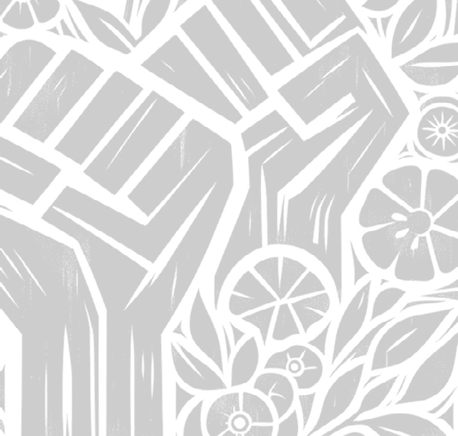
PhD in Mesoamerican Studies from the UNAM.

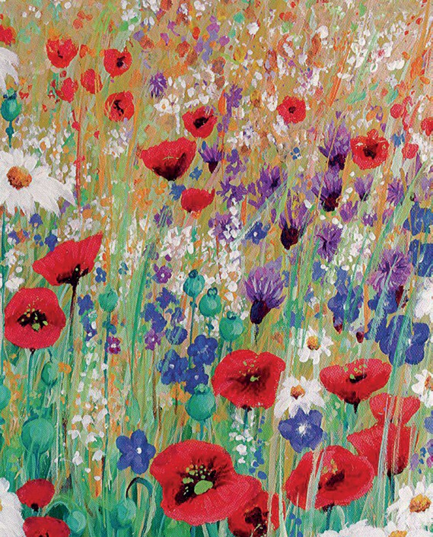

CARTAS

Letters
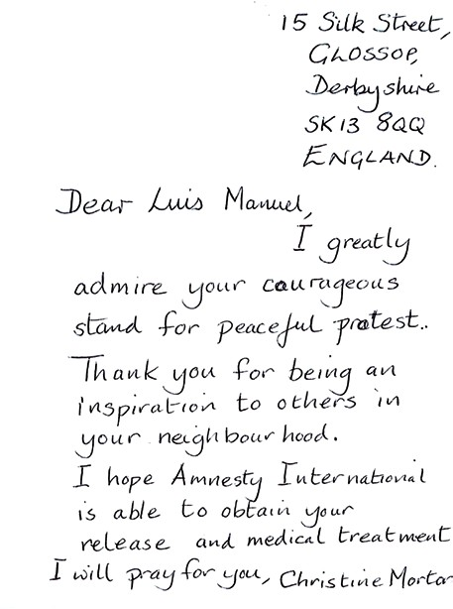

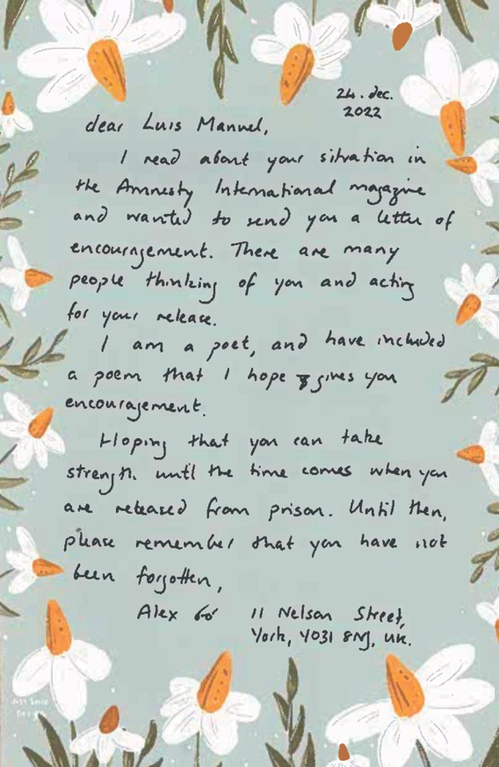

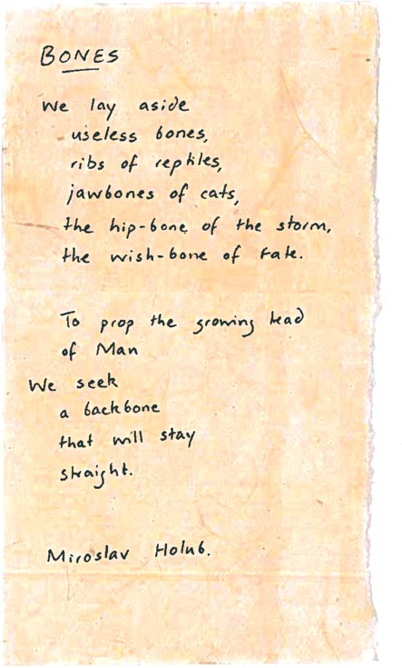

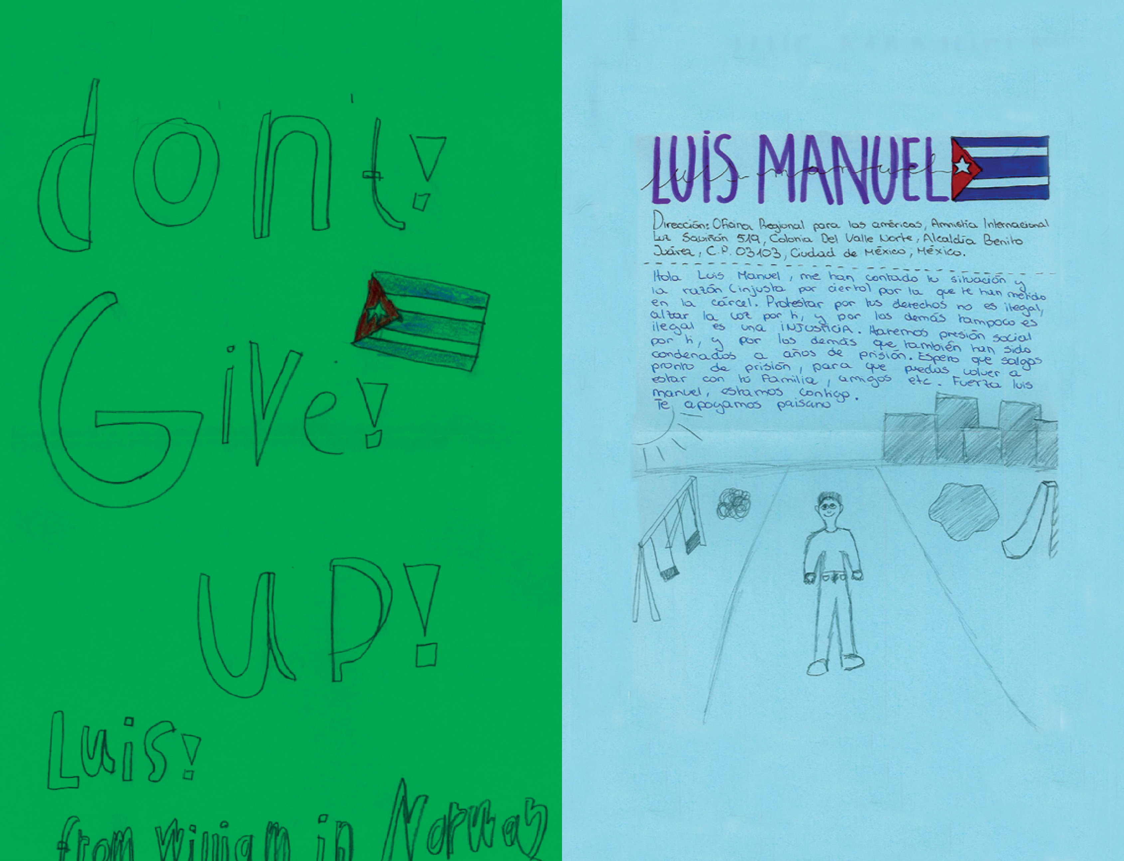

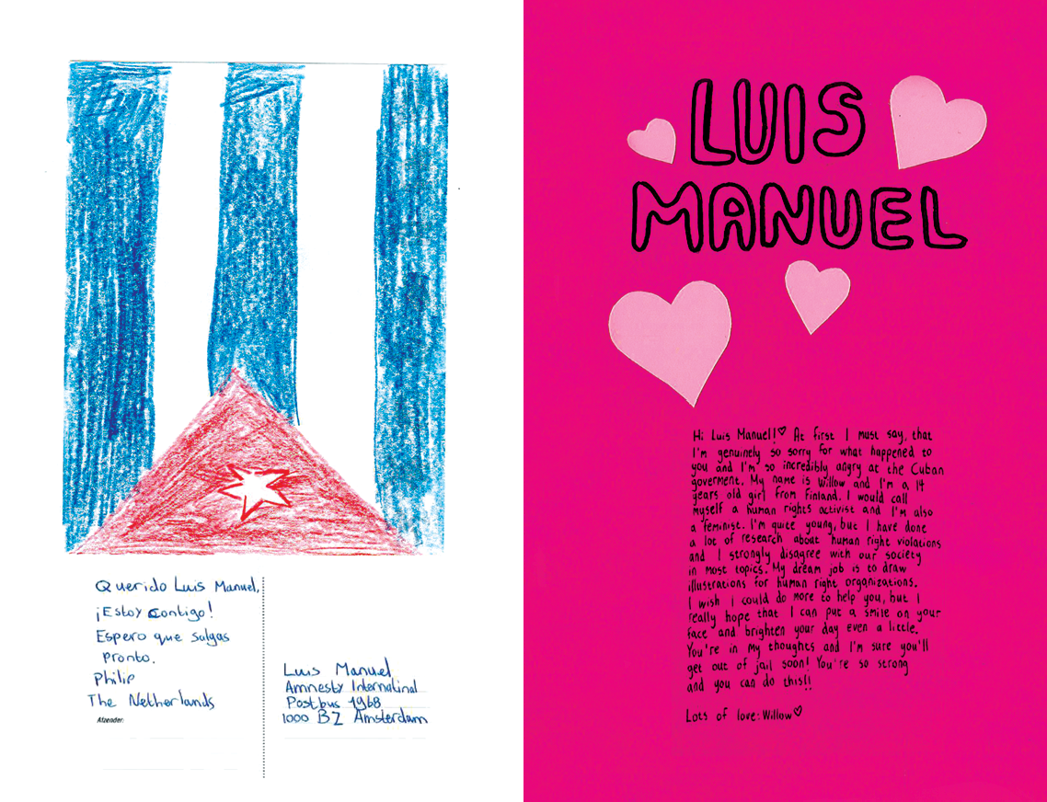

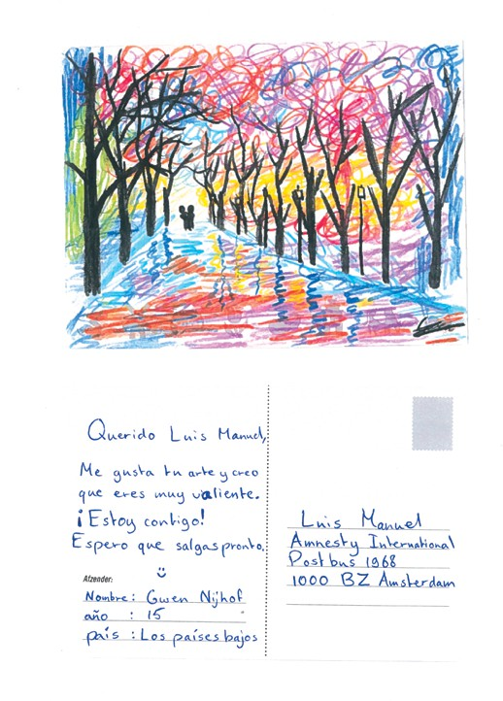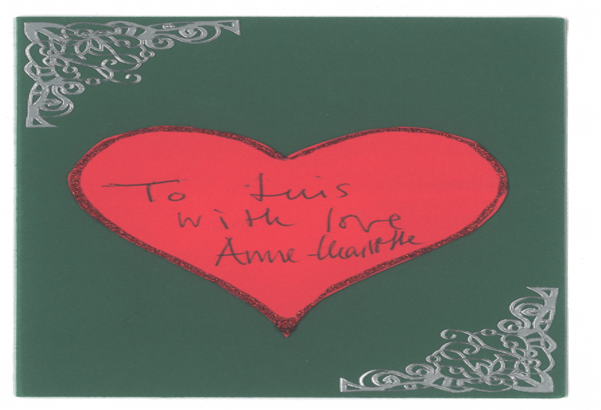

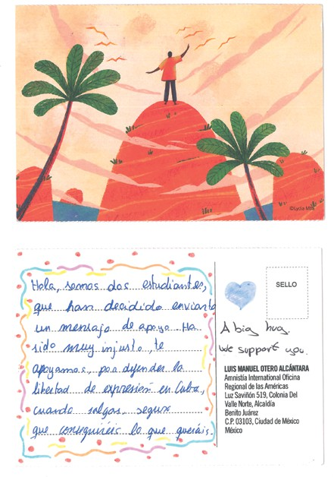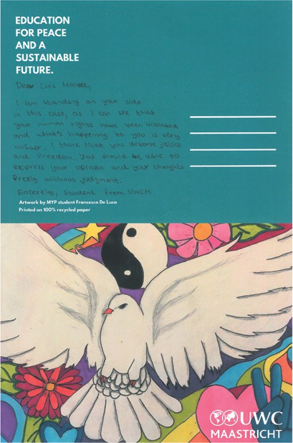

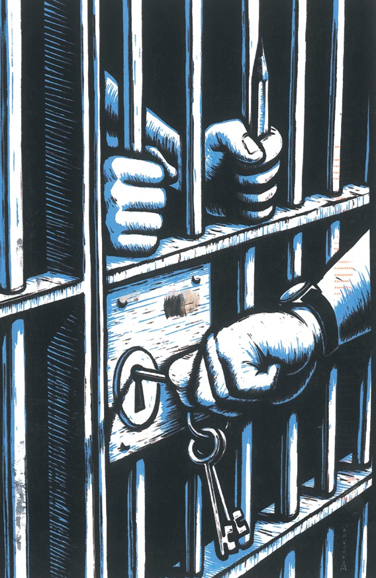

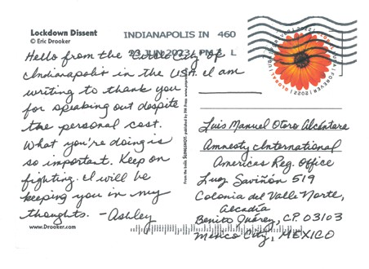

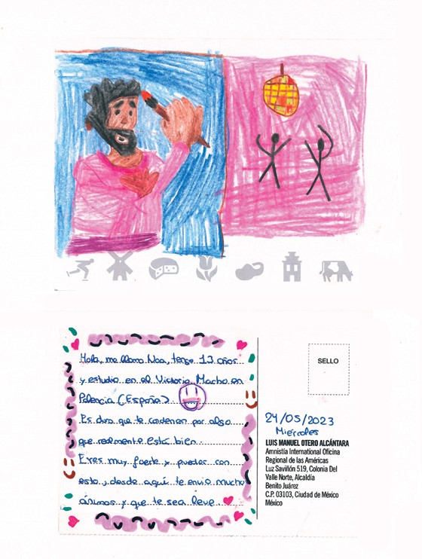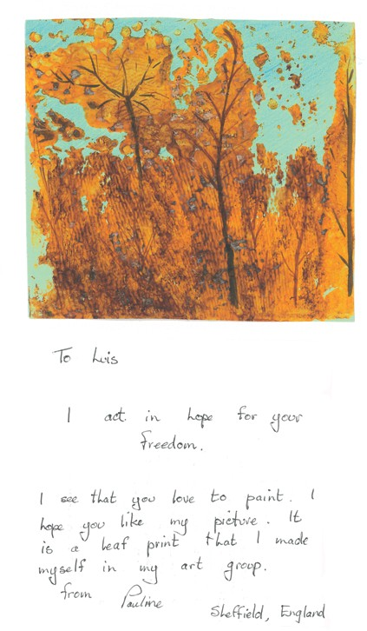

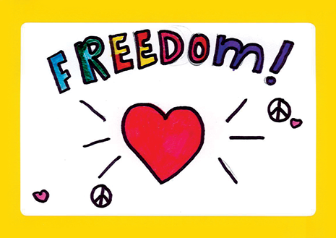


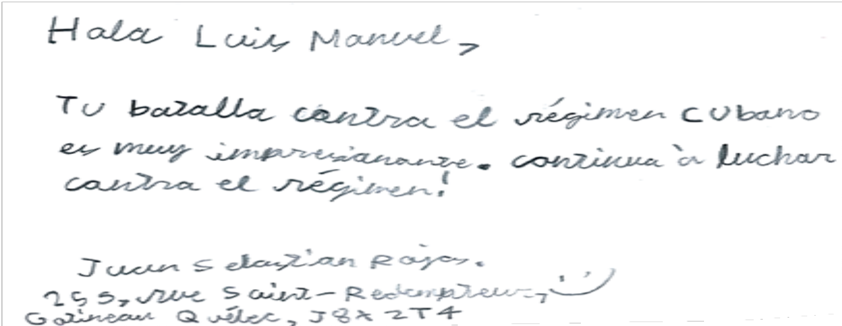

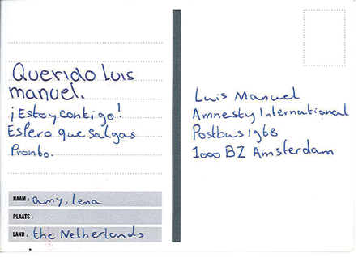

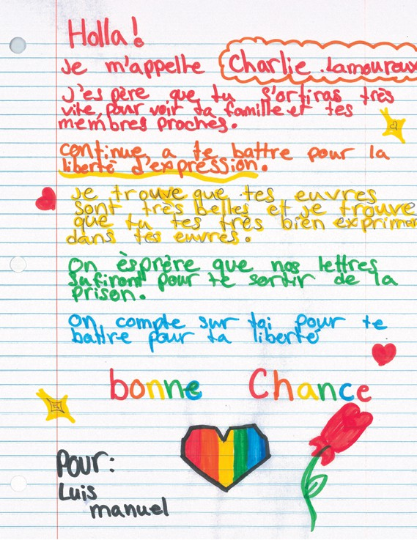
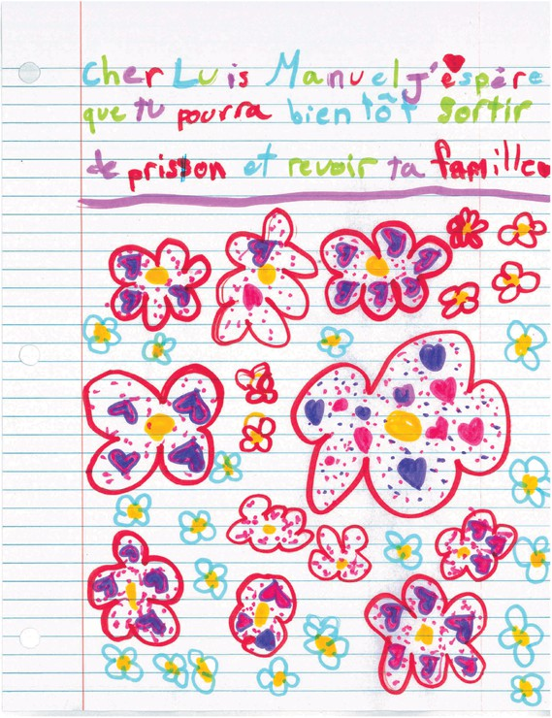

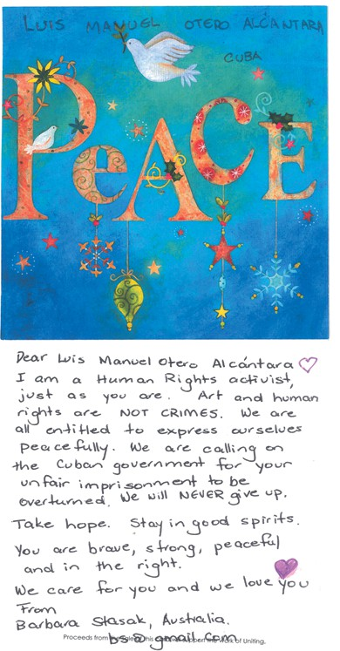
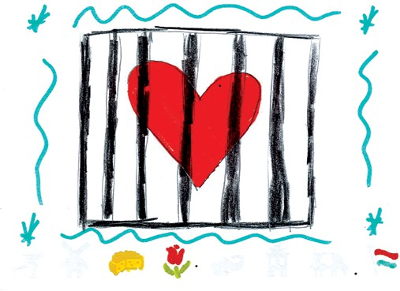
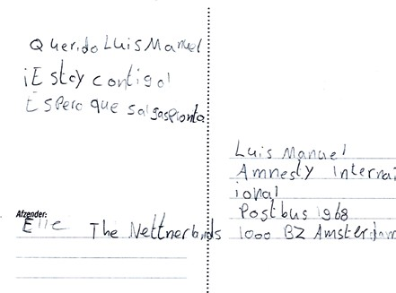

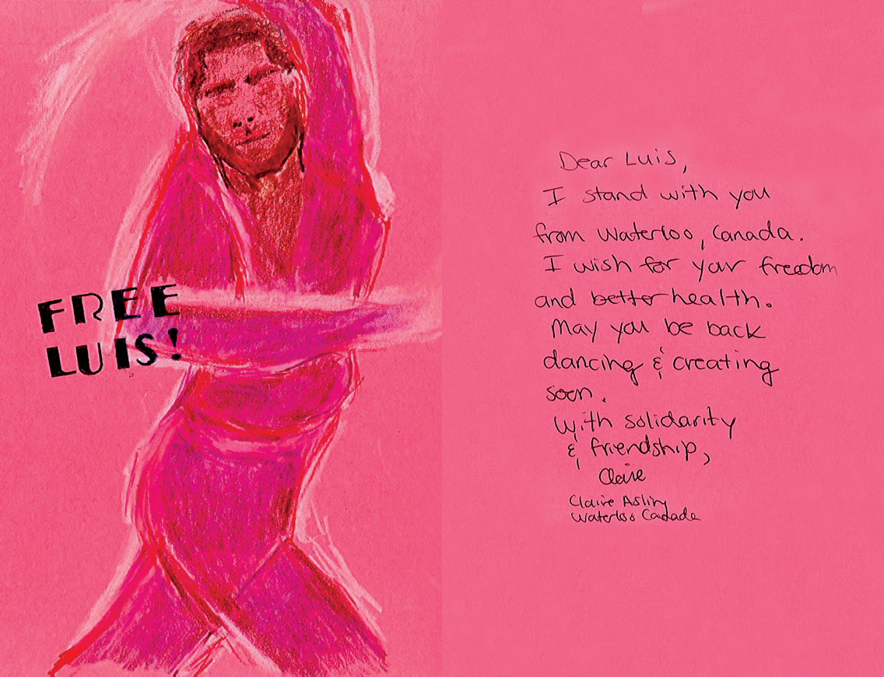

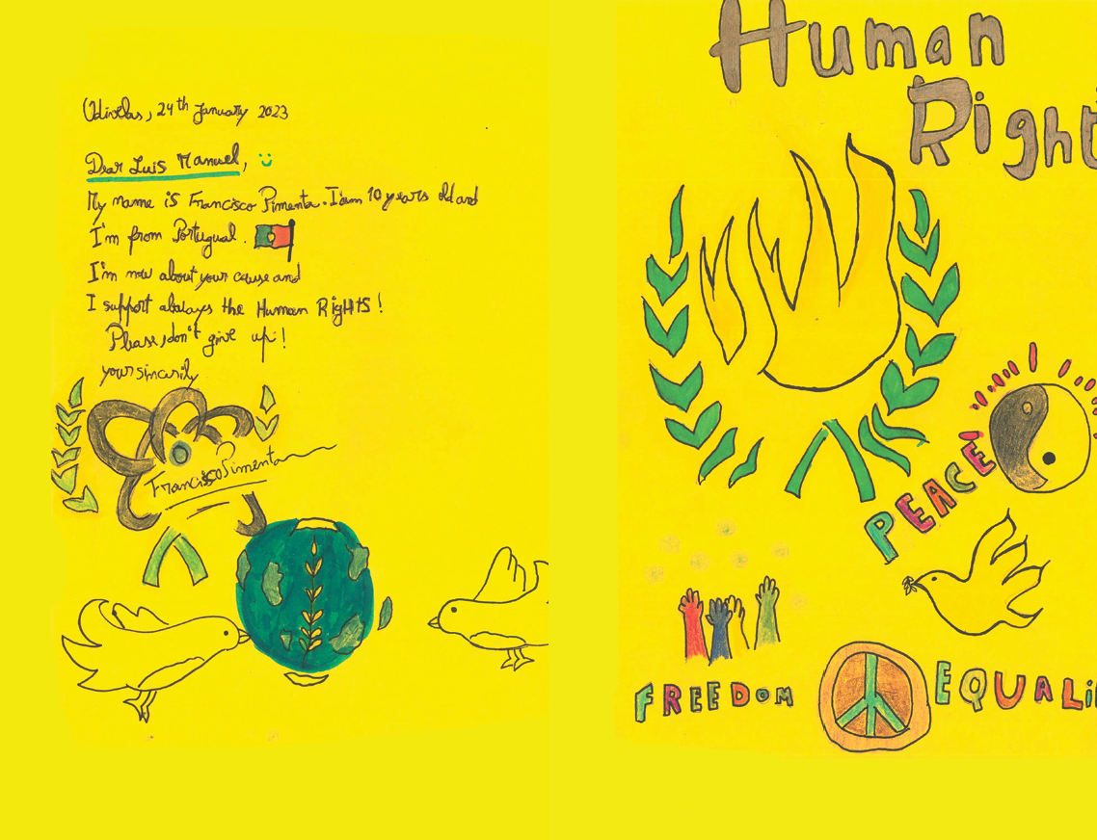

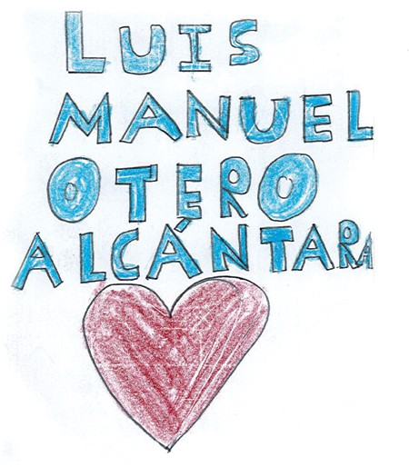

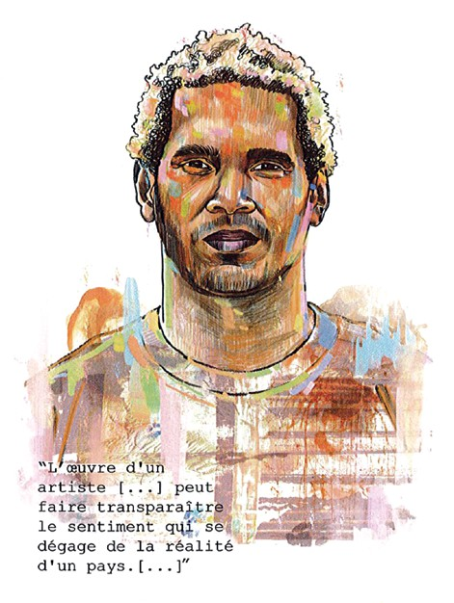

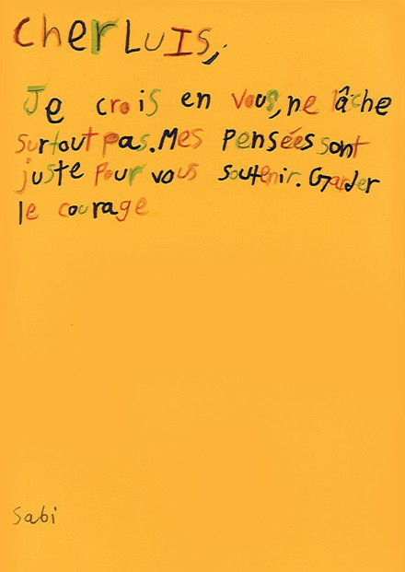
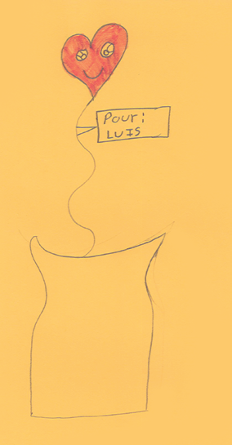
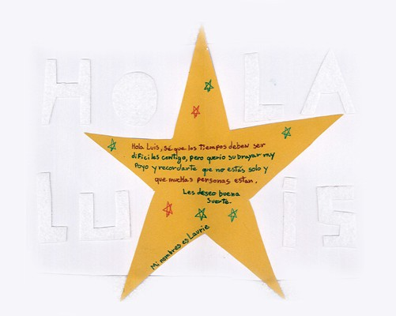
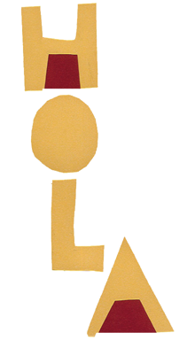

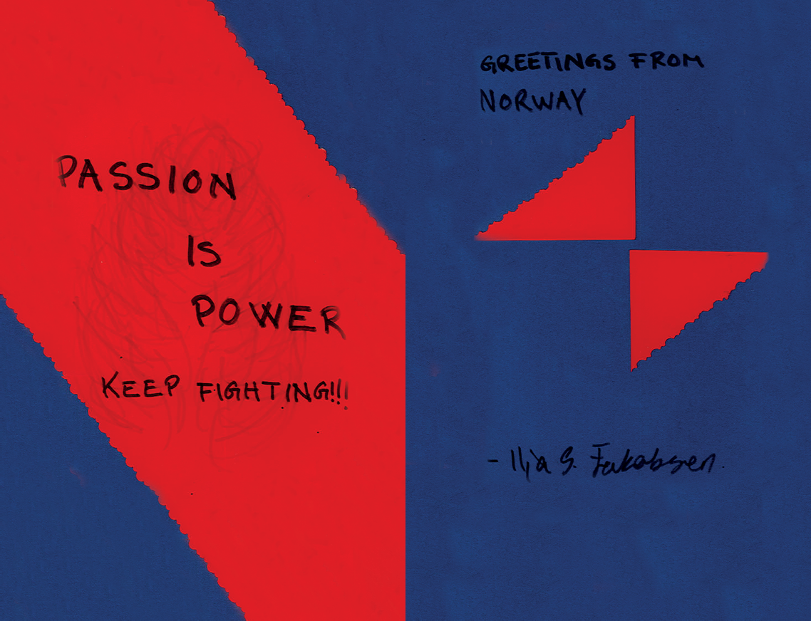

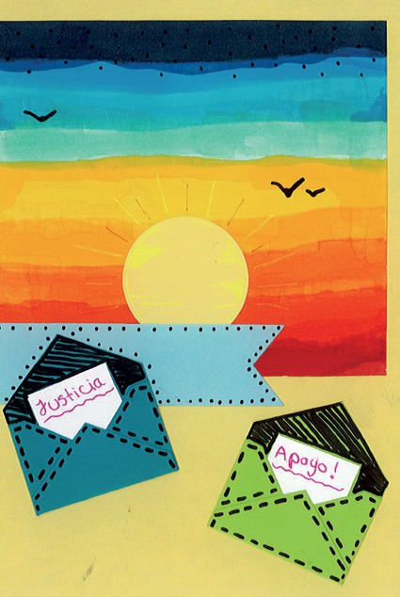

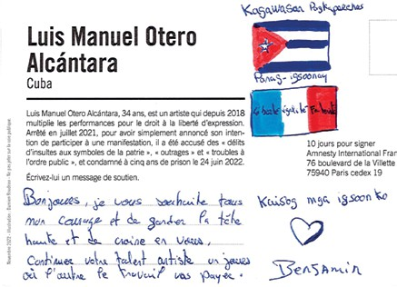
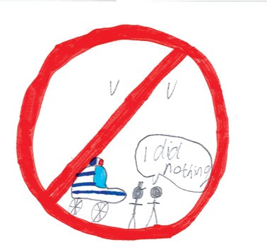

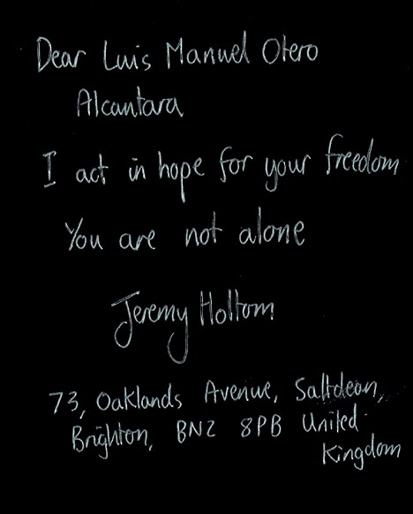
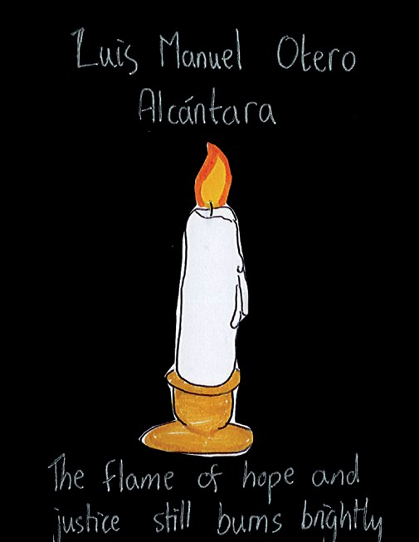

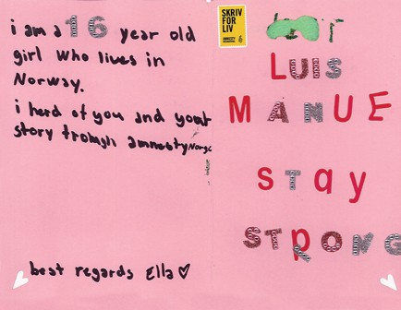
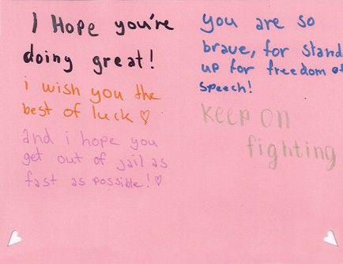
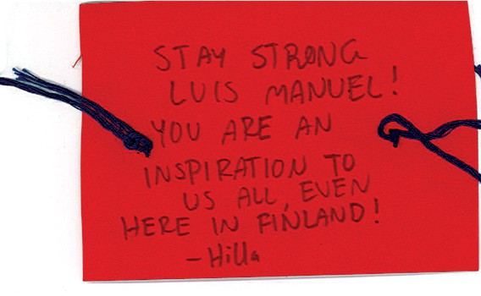
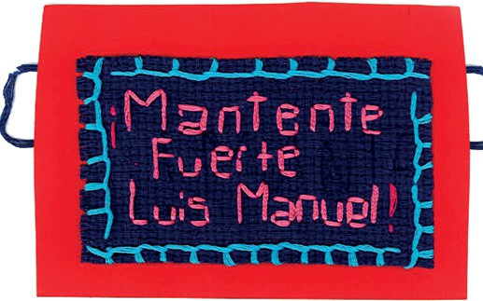

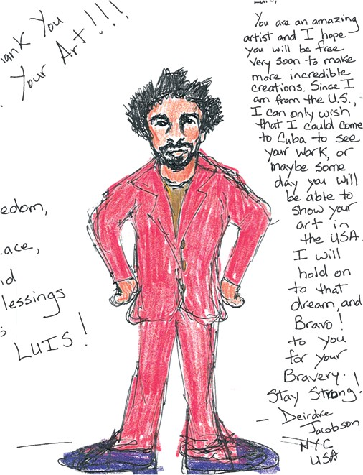
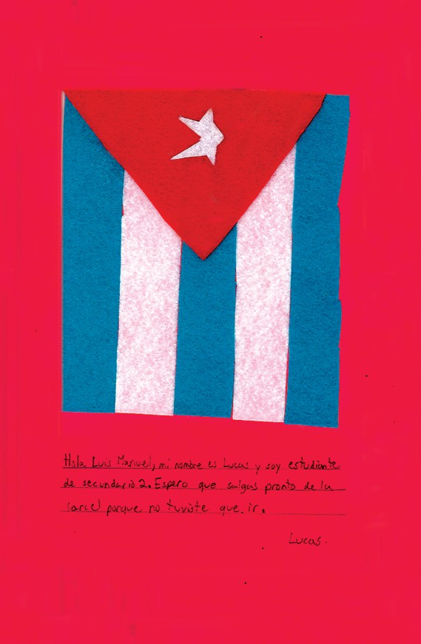

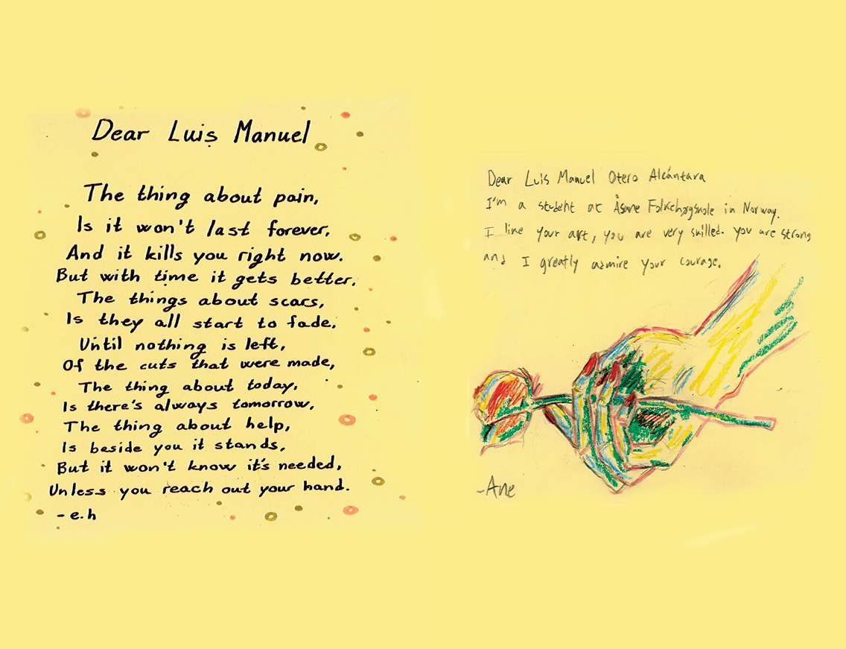

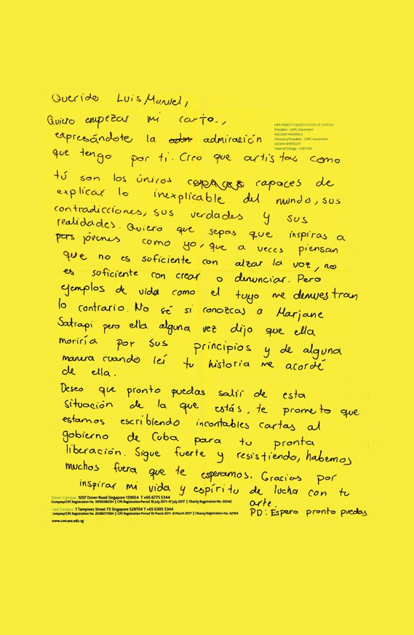
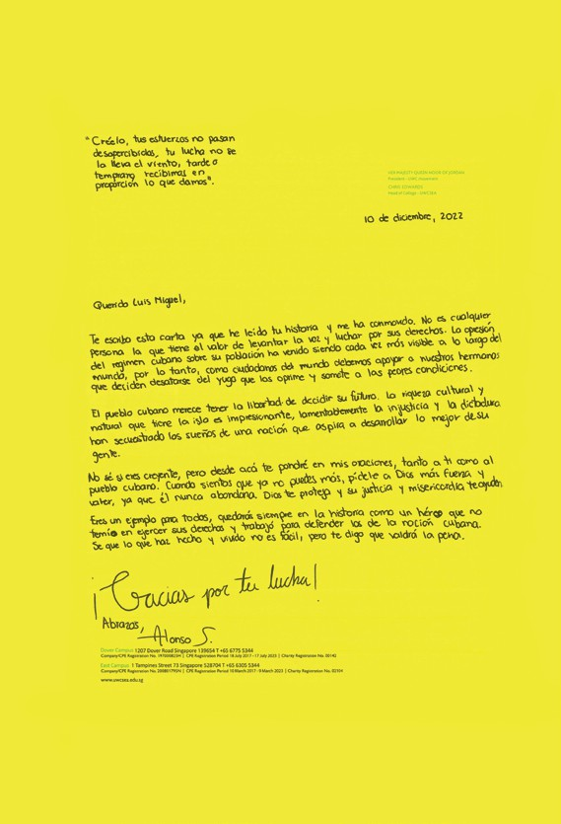



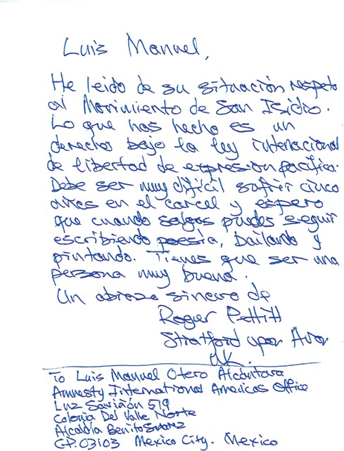

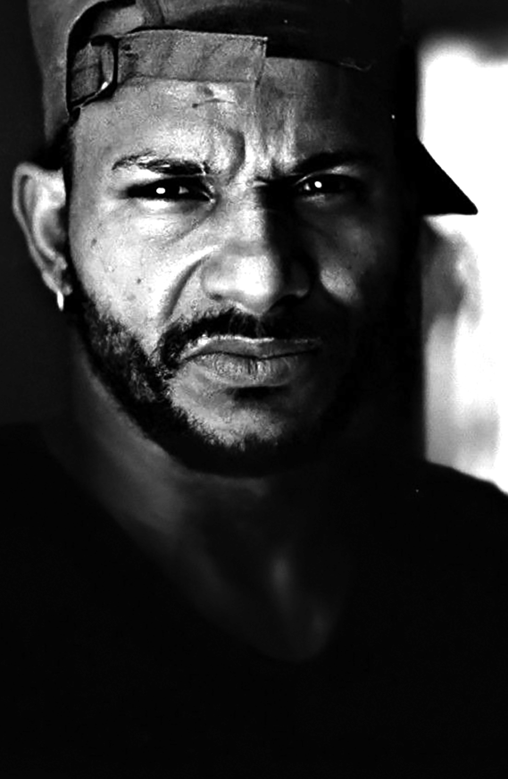
Semblances
SEMBLANZAS
OSORBO CASTILLO
MAYKEL

onocido por su nombre artístico, Maykel Osorbo es músico y activista de derechos humanos. Con una destacada produc- ción en el campo del hiphop cubano, es coautor y ganador
C
del Grammy por la canción Patria y vida, que fue adoptada como himno de protesta en las manifestaciones del 11 de julio 2021 (11J) en Cuba. Integró el grupo de artistas congregados en torno a la protesta contra el Decreto Ley N.o 349, que pretendía sofocar la libertad artística. Fue uno de los protagonistas del acuartela- miento de San Isidro, una acción de protesta pacífica y resisten- cia civil consistente en la reclusión voluntaria en una casa —per- teneciente a Luis Manuel Otero Alcántara y sede del Movimiento San Isidro— para desde allí protestar por la detención del rapero Denis Solís y visibilizar la represión a la que un grupo de artistas y activistas eran sometidos.
Desde el momento en que la policía realizó una incursión violenta en la sede del Movimiento San Isidro, Maykel sufrió un persistente acoso policial que tuvo su momento más álgido el 4 de abril de 2021, cuando se dirigía a la sede del Movimiento San Isidro para participar en una actividad preparada para niñas y niños del barrio por Luis Manuel Otero Alcántara. En esa ocasión logró escapar, pero días más tarde, el 18 de mayo, agentes de la Seguridad del Estado se presentaron en su domicilio y lo detu- vieron. En febrero de 2022 el Grupo de Trabajo de la ONU sobre la Detención Arbitraria concluyó que Maykel Castillo Pérez había sido detenido arbitrariamente, y declaró que el Gobierno cubano debía ponerlo en libertad de inmediato.1 Poco más de un año después de su detención, en junio de 2022, fue sometido a juicio y condenado a nueve años de prisión por los delitos de atentado, desacato, difamación de las instituciones y organizaciones, hé-

1 https://www.swissinfo.ch/spa/cuba-presos_grupo-de-trabajo-de-la-onu-pide-liberar- al-disidente-cubano-maykel--osorbo-/47316058

103
102

roes y mártires y desórdenes públicos. Se encuentra recluido en la Prisión Provincial de Pinar del Río.

Los cargos imputados contra Maykel muestran la naturaleza represiva de las autoridades cubanas al criminalizar la libertad de expresión simplemente por criticar a las autoridades. Amnistía Internacional lo ha declarado preso de conciencia ya que su de- tención es únicamente por el ejercicio de sus derechos humanos, evidenciando que la verdadera razón de su encarcelamiento es de carácter político y responde a su persistencia en manifestarse contra las violaciones de derechos humanos perpetradas por el Estado cubano. En agosto de 2023, Amnistía Internacional abogó nuevamente por su libertad, salud y protección de su integridad física debido a amenazas recibidas durante su estancia en pri- sión. Amnistía ha emprendido una campaña para recabar firmas de una carta colectiva que recoge declaraciones de Maykel que muestran claramente el carácter de escarmiento que implica su arresto y condena a la cárcel: «Soy como la punta del iceberg. Estamos hablando de un sinnúmero de artistas en Cuba. [Las au- toridades] vienen por mí, porque como supuestamente soy el más visible de los jóvenes, los activistas-artistas, envían el mensaje de “Bueno, si encerramos a este, miren lo que podemos hacer con ustedes”».2

2 https://amnistia.org.mx/contenido/index.php/apoya-a-las-y-los-artistas-que-defien- den-la-libertad-de-expresion-encuba/#:~:text=la%20petici%C3%B3n%20ya!,Ma- ykel%20Castillo%20P%C3%A9rez%2C%20conocido%20tambi%C3%A9n%20 como%20Maykel%20Osorbo%2C%20es%20un,a%20nueve%20a%C3%B1os%20 de%20c%C3%A1rcel.
aykel Castillo Pérez, more commonly known by his artis- tic name Maykel Osorbo, is a musician and human rights activist. A prolific producer in the field of Cuban hip-hop,
he co-authored and won a Grammy for the song Patria y vida (Motherland and Life), which has become a protest anthem of the 11 July 2021 (11J) demonstrations in Cuba. He was part of the group of artists who came together to protest against Decree Law 349, which intended to stifle artistic freedom, and was one of the leading figures of the San Isidro lockdown, an action of peaceful protest and civil resistance which consisted in a number of people voluntarily locking themselves inside a house – that of Luis Manuel Otero Alcántara, the headquarters of the San Isidro Movement – from where they protested against the detention of the rap singer Denis Solís and highlighted the repression suffered by a group of artists and activists.
M
From the moment the police violently raided the headquarters of the San Isidro Movement, Maykel suffered constant police ha- rassment, which reached its peak on 4 April 2021, when he was on his way to the headquarters of the San Isidro Movement to take part in an activity organized by Luis Manuel Otero Alcántara for children from the neighbourhood. He managed to elude deten- tion then, but a few days later, on 18 May, state security officials turned up at his home and detained him. In February 2022, the UN Working Group on Arbitrary Detention concluded that Ma- ykel Castillo Pérez had been arbitrarily detained and stated that the Cuban government should immediately release him.1 In June 2022, just over a year after his arrest, he was tried and senten- ced to nine years’ imprisonment on charges of assault, contempt, public disorder, and insults against institutions and organizations,

1 https://www.swissinfo.ch/spa/cuba-presos_grupo-de-trabajo-de-la-onu-pide-liberar-al- disidente-cubano-maykel--osorbo-/47316058

105
104



heroes and martyrs. He is being held in the Pinar del Río provin- cial prison.
The charges brought against Maykel reflect the repressive na- ture of the Cuban authorities in criminalizing freedom of expres- sion simply for being critical of the authorities. Amnesty Interna- tional has declared him a prisoner of conscience, as he has been detained solely for exercising his human rights, showing that the real reason for his imprisonment is political and a response to his persistence in protesting against the human rights violations per- petrated by the Cuban state. In August 2023, Amnesty Interna- tional again appealed for his release, his health and the protection of his physical integrity due to the threats he has received while in prison. Amnesty has launched a campaign to gather signatures for a collective letter containing statements by Maykel that clearly show how his arrest and prison sentence are meant to serve as an example: “I’m like the tip of the iceberg. We are talking about countless artists in Cuba. [The authorities] are coming after me because, as I’m supposedly the most visible of the young activist artists, they are sending the message that ‘If we can lock this one up, imagine what we can do to the rest of you’”.2


2 https://amnistia.org.mx/contenido/index.php/apoya-a-las-y-los-artistas-que-defienden- la-libertad-de-expresion-en-cuba/#:~:text=la%20petici%C3%B3n%20ya!,Maykel%20 Castillo%20P%C3%A9rez%2C%20conocido%20tambi%C3%A9n%20como%20 Maykel%20Osorbo%2C%20es%20un,a%20nueve%20a%C3%B1os%20de%20c%- C3%A1rcel

106

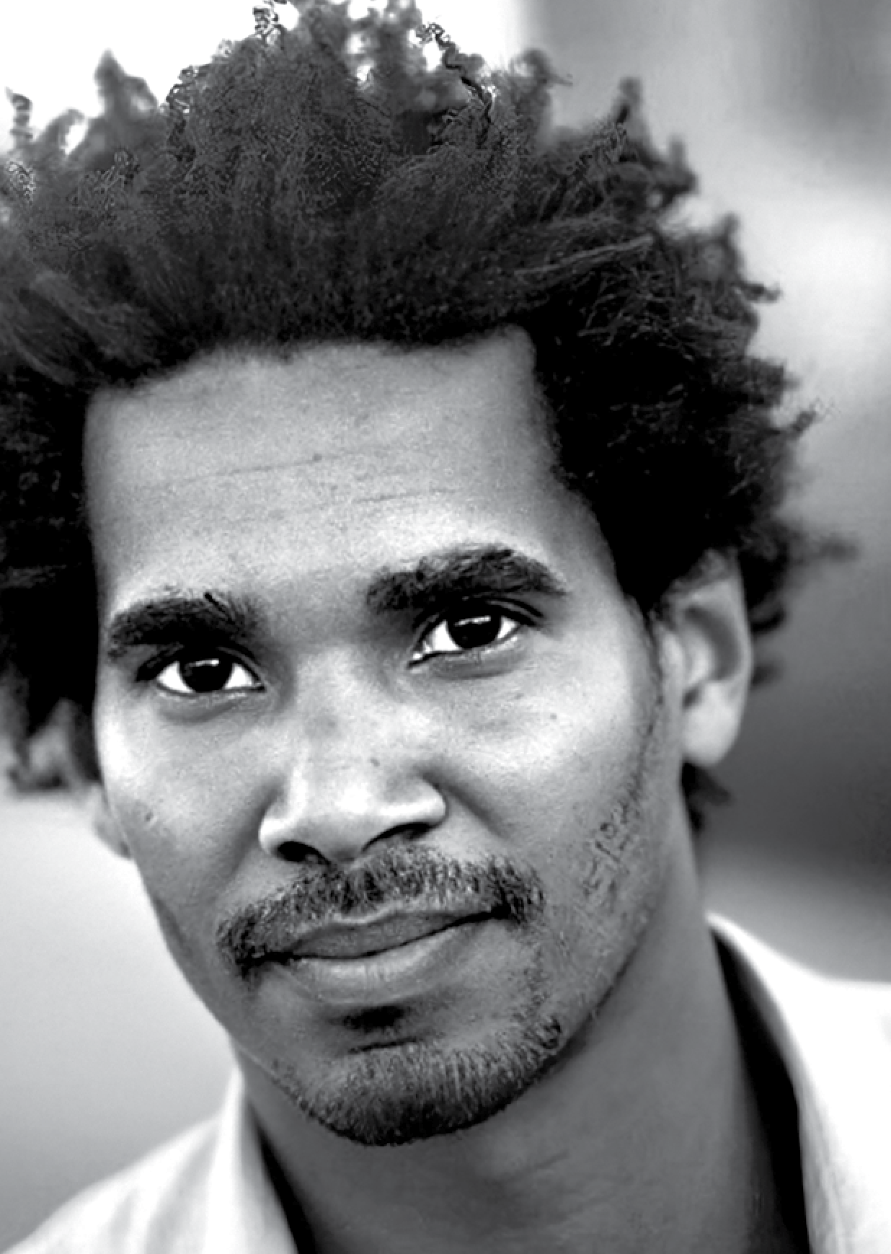
Semblances
SEMBLANZAS

rtista cubano y líder del Movimiento San Isidro, un grupo diverso de artistas, periodistas y activistas que se organiza- ron entre otros motivos para protestar por la imposición del
A
Decreto Ley N.o 349/2018. Se encuentra en prisión desde que fue detenido por agentes de la Seguridad del Estado al anunciar en sus redes sociales la intención de unirse a las manifestaciones del 11J. Este arresto, que fue seguido de la imputación de cargo, el juicio y la condena a cinco años en prisión, era la continuación del acoso y la represión policial sistemática e ininterrumpida a la que era sometido desde dos años antes, con detenciones arbitra- rias y vigilancia ilegal.
OTERO ALCÁNTARA
LUIS MANUEL
En 2018 formó parte del grupo de artistas que manifestaron abiertamente su oposición al Decreto Ley N.o 349/2018, una ley de claro carácter inhibidor y coercitivo de la libertad artística. En mayo de ese mismo año organizó la Bienal 00, evento artístico de carácter autónomo alternativo a la oficial Bienal de la Habana. La apuesta por el activismo artístico y la autonomía le valieron un aumento de la exposición frente al poder censurador y represivo del Estado que desde entonces no dejó de aumentar. Luis Ma- nuel protagonizó los eventos del acuartelamiento de San Isidro cuando en noviembre de 2020 un grupo de artistas y activistas se encerraron en la sede del Movimiento San Isidro, para desde allí continuar reclamando la liberación del rapero Denis Solís y abogando por el respeto a la libertad de expresión y el cese de la represión estatal.
Junto a algunos de los otros acuartelados, Luis Manuel co- menzó una huelga de hambre que concluyó días después del fin del acuartelamiento —después de que la policía realizara la incursión violenta y detuviera arbitrariamente a Luis Manuel—. Posteriormente lo mantuvieron retenido en un hospital bajo cerco policial. Meses más tarde, el 4 de abril de 2021, Luis Manuel organizó una fiesta para los niños y niñas de la comunidad y una

109


exposición de sus obras. Estas fueron confiscadas y, en demanda de su devolución, comenzó una nueva huelga de hambre que ocu- rrió nuevamente en aislamiento, pues la policía estableció un cer- co que impedía a amigos y conocidos acercarse a su casa. El 2 de mayo de 2021, agentes de la Seguridad del Estado se lo llevaron de su casa y fue conducido por la fuerza a un hospital en donde fue privado de acceso al mundo exterior. Amnistía Internacional lo declaró preso de conciencia el 21 de mayo de ese mismo año.3 Desde su detención el 11 de julio de 2021 se encuentra re- cluido en la prisión de máxima seguridad de Guanajay. En junio de 2022 fue condenado a cinco años de prisión tras un juicio injusto celebrado a puerta cerrada, bajo férreo control policial, por los delitos de ultraje a los símbolos de la patria, desacato y
desórdenes públicos.

3 https://www.amnesty.org/es/latest/news/2021/05/cuba-preso-conciencia-luis-ma- nuel-otero-alcantara-movimiento-san-isidro/
110
111
uban artist and leader of the San Isidro Movement, a di- verse group of artists, journalists and activists who organi- zed in protest against the implementation of Decree Law
349/2018, among other things. He has been in prison since his detention by state security officials when he posted on social me- dia his intention to join the 11J demonstrations. The detention, which was followed by his prosecution, trial and five-year prison sentence, was a continuation of the systematic and continuous harassment and repression by the police to which he had been subjected for two years, with arbitrary detentions and unlawful surveillance.
C
In 2018, he was part of the group of artists who openly expres- sed their opposition to Decree Law 349/2018, a law that clearly restricts and coerces artistic freedom. In May of that same year, he organized the 00 Biennial, an independent artistic event which was an alternative to the official Havana Biennial. His commit- ment to artistic activism and independence brought him increa- sed exposure in the face of the censorship and repressive power of the state, which has continued to grow ever since. Luis Manuel played a leading role in the San Isidro lockdown of November 2020, when a group of artists and activists locked themselves inside the headquarters of the San Isidro Movement, from where they continued to demand the release of rap singer Daniel Solís, respect for freedom of expression, and an end to state repression. Luis Manuel, and some of the other people who had locked themselves up with him, began a hunger strike which ended days after the lockdown was brought to an end – following the violent raid and arbitrary detention of Luis Manuel by the police. He was subsequently held in hospital under police guard. Months later, on 4 April 2021, Luis Manuel organized a party for the children of the neighbourhood and an exhibition of his artworks. These



were confiscated, and he started a new hunger strike to demand that they be returned. This again took place in isolation, as the police set up a cordon that prevented friends and acquaintan- ces from approaching his house. On 2 May 2021, state security forces removed him from his home and forcibly transferred him to a hospital where he was denied access to the outside world. Amnesty International declared him a prisoner of conscience on 21 May 2021.3
Since his detention on 11 July 2021, he is being held in the Guanajay maximum security prison. In June 2022 he was sen- tenced to five years’ imprisonment following an unfair trial held behind closed doors, under strict police control, for the crimes of insulting the symbols of the homeland, contempt, and public disorder.



3 https://www.amnesty.org/en/latestnews/2021/05/cuba-preso-conciencia-luis-manuel- otero-alcantara-movimiento-san-isidro/

112

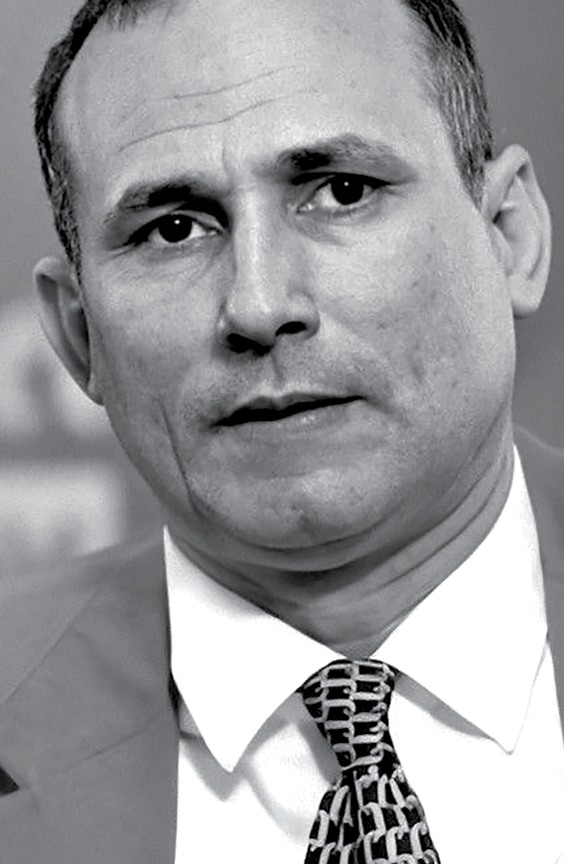
Semblances
SEMBLANZAS
FERRER GARCÍA
JOSÉ DANIEL

osé Daniel Ferrer García es activista y líder de la Unión Pa- triótica de Cuba, un grupo de oposición política no reconocido oficialmente. Fue detenido tras intentar asistir con su hijo a las manifestaciones del 11 de julio de 2021 (momento también conocido como 11J) en Santiago de Cuba. Tras salir de su casa, pasó junto a los agentes de la Seguridad del Estado que lo tenían sometido a vigilancia permanente desde hacía varias semanas, y fue interceptado unos metros más adelante. Debido a su intento de sumarse a las protestas, José Daniel Ferrer García fue acusado de «desórdenes públicos». Sin embargo, más de dos años des- pués, sigue sin ser enjuiciado y permanece en prisión. En 2020, en un juicio lleno de irregularidades y por otros cargos, José Da- niel había sido condenado a cuatro años y medio de arresto domi- ciliario. Ante los nuevos cargos de desórdenes públicos después de su detención el 11 de julio de 2021, el Tribunal Provincial de Santiago de Cuba revocó la orden de arresto domiciliario y ordenó a José Daniel cumplir en prisión el tiempo restante de la condena
J
anterior.
José Daniel es un opositor político y activista por los derechos humanos con un largo historial de acción política y de represión por parte del Estado. Fue uno de los 75 detenidos en el proceso de 2003 conocido como la Primavera Negra, en el que 75 pe- riodistas fueron apresados y condenados a largas condenas de cárcel. En su caso, la condena fue de 25 años.
En 2011, después de ocho años en prisión y en el marco de las negociaciones para la liberación del grupo, se le ofreció su excarce- lación a cambio de exiliarse fuera del país, pero no aceptó. Quedarse en Cuba significó seguir siendo acosado por las autoridades a raíz de su activismo político y por los derechos humanos. Fue detenido en 2018 y en 2019, en ambas ocasiones con polémicvos cargos

115
114

y juicio, como parte de una estrategia de intimidación y represalia por su labor que ha logrado mantener funcionando a una de las organizaciones políticas de oposición más importantes del país: la Unión Patriótica de Cuba (UNPACU).
Desde su más reciente detención en 2021, José Daniel Ferrer García ha permanecido con acceso limitado al mundo exterior, en ocasiones en celdas de castigo con dificultades para ser visitado por su familia durante largos períodos. Desde hace meses ha sido puesto en régimen de incomunicación y las autoridades no le han brindado atención médica a diversas problemáticas de salud que se han deteriorado en prisión.
El 16 de junio de 2023, Amnistía Internacional envió al pre- sidente cubano Miguel Díaz-Canel una carta demandando su libe- ración inmediata e incondicional.4

4 https://www.amnesty.org/es/documents/amr25/6846/2023/es/
osé Daniel Ferrer García is an activist and the leader of the Pa- triotic Union of Cuba, an unofficial political opposition group. He was detained after attempting to take part in the demons- trations of 11 July 2021 (also known as 11J) in Santiago de Cuba with his son. After leaving his home, he walked past the state security forces who had been keeping him under constant sur- veillance for several weeks and was stopped a few metres further on. Because he attempted to join the protests, José Daniel Ferrer García was charged with “public disorder”. More than two years later, however, he has still not been tried and remains in prison. José Daniel had been sentenced in 2020 to four and a half years of house arrest on other charges, at a trial riddled with irregu- larities. Faced with new charges of public disorder following his detention on 11 July 2021, the Santiago de Cuba provincial court revoked his house arrest order and ruled that José Daniel should
serve the remainder of his previous sentence in prison.
J
José Daniel is a political dissident and human rights activist with a long history of political activism that has made him a victim of state repression. He was one of the 75 people arrested in the 2003 crackdown known as the Black Spring, in which 75 journa- lists were imprisoned and sentenced to long prison terms. In his case, the sentence was 25 years.
In 2011, after eight years in prison and as part of negotiations for the group’s release, he was offered freedom in exchange for leaving the country, something he refused to do. Staying in Cuba meant continued harassment by the authorities because of his political and human rights activism. He was detained in 2018 and 2019, both times without charge or fair trial, as part of a strategy of intimidation and retaliation for his work in the continued ope- ration of one of the most important political opposition organiza- tions in the country: the Patriotic Union of Cuba (UNPACU).



116 117
116



Since his most recent detention in 2021, José Daniel Ferrer García has had limited access to the outside world, at times being held in solitary confinement with restrictions on family visits for extended periods of time. He has now been kept incommunicado for months and the authorities have failed to provide medical care for various health conditions that have deteriorated in prison.
On 16 June 2023, Amnesty International submitted a letter to the Cuban president, Miguel Díaz-Canel, demanding his imme- diate and unconditional release.4



4 https://www.amnesty.org/en/documents/amr25/6846/2023/en/

118

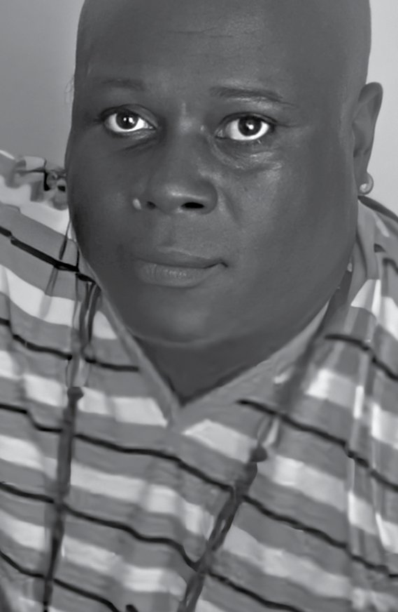
Semblances
SEMBLANZAS

oreto Hernárdez García es un activista negro y líder de la religión yoruba, sacerdote y vicepresidente de la Asociación Yorubas Libres de Cuba. El 11 de julio de 2021, Loreto par- ticipó en las manifestaciones del 11J. Cuatro días después, el 15 de julio, fue detenido bajo medida cautelar de prisión preventiva. Las autoridades le imputaron los cargos de desacato y desorden público solamente por haber participado en las protestas y fue condenado a siete años de prisión, que cumple en la prisión de Guamajal, Santa Clara. Su tiempo en la cárcel ha estado marcado por períodos en régimen de aislamiento y padecimientos médi- cos —diabetes e hipertensión— que no han sido debidamente atendidos. La Alianza Global por la Libertad (GLA) solicitó el 17 de abril de 2021 medidas cautelares ante la Comisión Interame- ricana de Derechos Humanos (CIDH) a favor de cuatro miembros de la Asociación de Yorubas Libres, entre los que se encuentran
L
Loreto Hernández y su esposa Donaida Pérez.5
Tanto Loreto como Donaida Pérez han sufrido intentos de silenciamiento y presión de agencias de seguridad del Estado de- bido a su organización de la sociedad civil y por haber asumido una postura crítica respecto a una asociación homóloga por sus intereses (Asociación Cultural Yoruba de Cuba) pero divergente por su postura de alianza y respaldo hacia el Gobierno cubano. Por ejemplo, en agosto de 2020, ambos fueron citados y reteni- dos para interrogatorio por agentes de la Seguridad del Estado y recibieron amenazas y declaraciones desafiantes como que «su único Dios era Fidel Castro».6
HERNÁNDEZ GARCÍA
LORETO
El acoso y hostigamiento que Loreto, Donaida y otros líderes religiosos han sufrido es resultado de la política de impedimento

5 https://adncuba.com/noticias-de-cuba/piden-medidas-cautelares-para-yorubas- libres
6 https://adncuba.com/noticias-de-cuba/actualidad/miembros-de-la-asociacion-de-yoru- bas-libres-de-cuba-son-citados-por-la

121
120

de parte de las autoridades de cualquier emprendimiento auto- nómico como una forma de restringir el ejercicio de la libertad religiosa. Esto ha sido señalado por la Comisión de Libertad Re- ligiosa Internacional de Estados Unidos (USCIRF)7 y se ubica en una tendencia inhibidora de tal libertad en el caso de la religión yoruba y otras prácticas y creencias religiosas en Cuba.8
oreto Hernández García is a Black activist and leader of the Yoruba religion, priest and Vice-President of the Free Yoruba Association of Cuba (Asociación Yorubas Libres de Cuba). On
11 July 2021, Loreto took part in the 11J demonstrations. Four days later, on 15 July, he was detained and remanded in custody. The authorities charged him with contempt and public disorder solely for his participation in the protests and he was sentenced to seven years in prison, which he is serving in Guamajal prison, in Santa Clara. His time in jail has been marked by periods in solitary confinement and health conditions – diabetes and hyper- tension – that have not been properly treated. On 17 April 2021, the Global Liberty Alliance (GLA) sought precautionary measures from the Inter-American Commission on Human Rights (IACHR) on behalf of four members of the Free Yoruba Association, inclu- ding Loreto Hernández and his wife Donaida Pérez.5
L
Both Loreto Hernández and Donaida Pérez have suffered inti- midation and pressure from state security agencies for organizing civil society and taking a critical stance towards an association with similar interests (the Yoruba Cultural Association of Cuba) but with a different position in terms of alliance with and support for the Cuban government. In August 2020, for example, both were called and held for interrogation by state security officials, during which they were subjected to threats and taunts such as that “there is only one God, Fidel Castro”.6
The harassment and bullying that Loreto, Donaida and other religious leaders have suffered is the result of government policy to obstruct any independent undertaking as a way of restricting the exercise of religious freedom. This has been noted by the Uni-

7 https://www.uscirf.gov/annual-reports
8 https://diariodecuba.com/derechos-humanos/1683035768_46868.html
5 https://adncuba.com/noticias-de-cuba/piden-medidas-cautelares-para-yoru-bas- libres
6 https://adncuba.com/noticias-de-cuba/actualidad/miembros-de-la-asociacion-de-yoru- bas-libres-de-cuba-son-citados-por-la



122 123



ted States Commission on International Religious Freedom (US- CIRF)7 as part of a pattern of repression of freedom for the Yoruba religion and other religious practices and beliefs in Cuba.8



7 https://www.uscirf.gov/annual-reports
8 https://diariodecuba.com/derechos-humanos/1683035768_46868.html

124

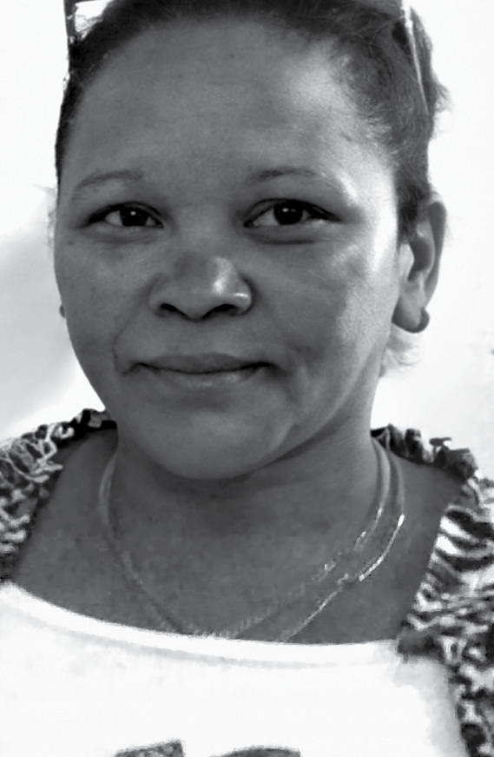
Semblances
SEMBLANZAS
PÉREZ PACEIRO
DONAIDA

ctivista negra, sacerdotisa y líder de la religión yoruba. Pre- sidenta de la Asociación Yorubas Libres de Cuba. Se en- cuentra cumpliendo una sentencia de ocho años de cárcel dictada por el Tribunal Municipal de Santa Clara en febrero de 2022. Sin embargo, para el momento en que se realizó el juicio y
A
se dictó sentencia, llevaba ya casi ocho meses en prisión.
Donaida fue detenida el 16 de julio de 2021, cinco días des- pués de haber participado en las manifestaciones del 11 de julio. Fue condenada por los delitos de desacato, desorden público y atentado contra un funcionario público, a pesar de que no había acusaciones concretas individualizadas contra ella.1 Se encuen- tra cumpliendo sentencia en la prisión de Guamajal, Santa Clara. Tanto en su caso, como en el de su esposo Loreto, su liderazgo social y religioso fue considerado causa de responsabilidad penal. Fueron juzgados con otros 14 manifestantes.
Junto a Yaimara Reyes Soler, otra integrante de la organiza- ción, Donaida presentó el 28 de junio de 2021 una denuncia en representación de Yorubas Libres de Cuba ante la Fiscalía y el Pa- lacio de Justicia de Placetas, Villa Clara, por decenas de violacio- nes a la libertad religiosa cometidas por el Estado. Funcionarios de distintas instancias intentaron convencerlas para que desis- tieran de su demanda al Estado, consistente en que el Gobierno y sus instancias dejaran de considerar a la asociación como una entidad de oposición política, cuando se trata de una organización religiosa independiente, y no reconocida por el Estado en virtud de las leyes restrictivas que lo imposibilitan 2

1 https://www.amnistia.org/ve/noticias/2023/06/24160/cuba-liberen-a-las-personas-yoruba- presas-de-conciencia.
2 https://www.americateve.com/cuba/asociacion-yorubas-cuba-demandan-al-esta-do- n1103103#:~:text=decenas%20de%20violaci-,La%20Asociación%20de%20Yoru- bas%20Libres%20de%20Cuba%20presentó%20una%20denuncia,con%20sede%20 en%20Estados%20Unidos.

127
126

El acoso sistemático que Donaida y su esposo Loreto han enfrentado debido a su liderazgo en una organización religiosa autónoma se ha extendido a sus familiares, quienes también han sido sometidos a intromisiones indebidas e impedimentos disími- les para las visitas en prisión.3
lack activist, priest and leader of the Yoruba religion. Presi- dent of the Free Yoruba Association of Cuba. She is currently serving an eight-year prison sentence handed down by the Santa Clara municipal court in February 2022. However, by the time she was tried and sentenced, she had already been in prison
for almost eight months.
B
Donaida was detained on 16 July 2021, five days after taking part in the 11 July demonstrations. She was charged with con- tempt, public disorder and assault against an official, although there were no specific and individualized accusations against her.9 She is serving her sentence in Guamajal prison, in Santa Clara. In her case, as in that of her husband Loreto, her social and reli- gious leadership was considered grounds for criminal responsibili- ty. Both were tried along with 14 other protestors.
On 28 June 2021, together with Yaimara Reyes Soler, another member of the organization, Donaida filed a complaint on behalf of the Free Yoruba Association of Cuba before the Public Prose- cutor’s Office and the Palace of Justice of Placetas, in Villa Clara, for dozens of religious freedom violations committed by the state. Officials at various levels attempted to persuade them to drop their demand that the government and its agencies stop treating the association as a political opposition institution, when it is an independent religious organization not recognized as such by the state because of restrictive laws that make this impossible.10
The systematic harassment suffered by Donaida and her hus- band Loreto for their leadership of an independent religious or-

3 https://adncuba.com/derechos-humanos/regimen-acosa-familia-de-loreto-hernandez-y- donaida-perez-paseiro.
9 https://www.amnistia.org/ve/noticias/2023/06/24160/cuba-liberen-a-las-personas- yoruba-presas-de-conciencia
10 https://www.americateve.com/cuba/asociacion-yorubas-cuba-demandan-al-estado- n1103103#:~:text=decenas%20de%20violaci-,La%20Asociación%20de%20Yoru- bas%20Libres%20de%20Cuba%20presentó%20una%20denuncia,con%20sede%20 en%20Estados%20Unidos.



128 129



ganization has extended to their family members, who have also been subjected to undue interference and a range of restrictions on prison visits.



130

